**Escuela Normal de Educación Preescolar**

Licenciatura en Educación Preescolar

Ciclo escolar 2021-2022

Cursos:

Herramientas básicas para la investigación educativa

Innovación y trabajo docente

Educación Inclusiva

Docentes:

María Guadalupe Hernández Vazquez

Dolores Patricia Segovia Gomez

Mayra Cristina Bueno Zertuche

NORMA JANETTE ZARATE AGUNDIS

Tercer año sección B

N° Lista. 21

Competencias profesionales:

* Detecta los procesos de aprendizaje de sus alumnos para favorecer su desarrollo cognitivo y socioemocional.
* Aplica el plan y programas de estudio para alcanzar los propósitos educativos y contribuir al pleno desenvolvimiento de las capacidades de sus alumnos.
* Diseña planeaciones aplicando sus conocimientos curriculares, psicopedagógicos, disciplinares, didácticos y tecnológicos para propiciar espacios de aprendizaje incluyentes que respondan a las necesidades de todos los alumnos en el marco del plan y programas de estudio.
* Emplea la evaluación para intervenir en los diferentes ámbitos y momentos de la tarea educativa para mejorar los aprendizajes de sus alumnos.
* Actúa de manera ética ante la diversidad de situaciones que se presentan en la práctica profesional.

“RETOS Y DESAFÍOS DE LOS DOCENTES DE PREESCOLAR FRENTE A LA EDUCACIÓN A DISTANCIA”

Saltillo, Coahuila. Enero, 2022.

**Introducción**

La educación, considerada principalmente como una ciencia, se define por ser de carácter teórico, pero también práctico. Se distingue por ser procesual, por medio de la cual se transmite a los individuos una serie de conocimientos, comportamientos, cultura, valores, y formas que permite al individuo desenvolverse en la sociedad, que no son momentáneas, al contrario, son habilidades y capacidades que se aplican a lo largo de la vida. Mediante la educación se dota a los individuos de diversas estrategias y herramientas con el fin de fortalecer las características propias de cada uno (Hurtado, 2020).

En el mes de diciembre del año 2019 la educación sufrió cambios drásticos, esto debido a que apareció en China el SARS COV-2 de la familia de los coronavirus, y provocó una enfermedad llamada Covid-19 que se extendió por el mundo, declarándose pandemia por la Organización Mundial de la Salud (Organización Mundial de la Salud, 2020). Los gobiernos decidieron suspender las clases desde el preescolar hasta la universidad, pues las escuelas representaban un punto de contagio muy alto, por lo que se comenzaron a emitir recomendaciones para salvar el año académico, pidiendo principalmente a los docentes dar soluciones innovadoras a través de la educación a distancia, y a mantener la comunicación con alumnos y familias para aminorar el impacto que ya estaba causando la falta de clases.

Es por ello que la nueva realidad demandó cambiar la percepción de educación tradicional, en donde el docente tenía la verdad absoluta y los estudiantes se concebían como recipientes en los que se depositaba conocimientos. Además, las estrategias para generar un proceso de enseñanza-aprendizaje, en donde el maestro solo se valía de recursos memorísticos, el docente entonces debía comenzar a transformarse y a ser creativo; de lo contrario al tratar de implementar en un sistema virtual, la realidad presencial bajo una estructura tradicional; lamentablemente no funcionaría y no daría los resultados necesarios para responder a las exigencias de la sociedad.

De acuerdo a esto, podemos decir entonces que el papel del docente ha tomado mayor relevancia durante la pandemia, pues es quien funge como mediador entre el aprendizaje y los alumnos, donde tal y como se menciona en el programa de Aprendizajes Clave, la principal función de este, es contribuir con sus capacidades y su experiencia a la construcción de ambientes que propicien el logro de los aprendizajes esperados por parte de los estudiantes y una convivencia armónica entre todos los miembros de la comunidad escolar, en ello reside su esencia (Secretaría de Educación Pública, 2017). Como se sabe, lograr esto representa una ardua labor, pues resulta complejo poder generar ambientes donde todos los alumnos adquieran los aprendizajes esperados de manera eficiente, y resulta aún más al trabajar sin el contacto físico con los alumnos.

Es bien sabido que a raíz de la pandemia la calidad de la educación no ha sido la misma en todo el mundo, pero específicamente en nuestro país y a su vez en nuestro estado, pues considero que no se cuentan con los recursos necesarios para lograr que el proceso de aprendizaje se desarrolle como se esperaría, tanto para los niños y para los docentes resultó un cambio radical, pero para estos últimos pienso que fue más complejo por buscar la manera en cómo impartir las clases, buscar las estrategias de trabajo más viables, así como la forma de evaluar, entre otras tareas del quehacer docente.

Por esta razón se pretendió estudiar la vivencia de algunos docentes que laboran específicamente en el nivel de preescolar frente a la educación a distancia, rescatando información importante de diferentes aspectos de esta, pero mayormente centrándonos en los retos y desafíos a los que se han enfrentado al trabajar bajo esta modalidad durante ya casi dos años.

Se decidió realizar esta investigación ya que considero es necesario conocer el impacto que ha tenido el trabajo a distancia desde la perspectiva de los docentes, tomar en cuenta sus puntos de vista, y analizar las situaciones a las que se han enfrentado, con el fin de tener una visión amplia de los cambios en la educación a raíz del aislamiento, las estrategias que han tenido que implementar, las ventajas y desventajas que ellos detectan de la misma, para al final hacer una conclusión amplia sobre ésta analizando mayormente los retos y desafíos que han experimentado. Además para tener una perspectiva de lo complejo que resultará para nosotros como futuros docentes el trabajar en esta modalidad totalmente al momento de ejercer, en caso de que se siga trabajando de esta manera.

Aunado a esta investigación y como parte del quinto semestre de la licenciatura y a su vez de las jornadas de prácticas profesionales, estas se llevaron a cabo con el propósito de desarrollar más habilidades en cuanto a la intervención docente, pero además, sirvieron como herramienta para realizar un análisis de una vivencia propia en la práctica docente al trabajar con un grupo de preescolar, y de esta manera no solo obtener información de los docentes que contestaron el cuestionario, sino mostrar una mayor confiabilidad de la información obtenida con base en esta experiencia.

Los resultados obtenidos demostraron y brindaron información sobre una experiencia personal de los docentes, la cual puede ser de suma importancia para ser tomada en cuenta tanto por padres de familia como por diferentes agentes educativos y que puedan dar mayor importancia y revaloración al trabajo que realizan día con día buscando siempre brindar una educación de calidad a sus alumnos, además, que sean conscientes del reto que ha representado para ellos el tener que adecuar su manera de trabajo anteriormente en un aula, al pasar a un espacio de sus casas, beneficiando con estos resultados y esta información a los maestros y a su labor docente.

A continuación se presentan los objetivos de esta investigación:

***Objetivo general:***

Conocer cómo ha sido la experiencia de los docentes de preescolar en torno a la educación a distancia centrándonos generalmente en los retos y desafíos que han experimentado bajo esta modalidad.

***Objetivos específicos:***

• Conocer su vivencia y manera de trabajar respecto a su labor docente a raíz de la pandemia.

• Conocer su perspectiva y opinión sobre la educación a distancia.

• Identificar los retos y desafíos a los que se han enfrentado

• Identificar aspectos positivos sobre este modelo de trabajo

• Conocer cómo ha sido el desarrollo del aprendizaje de los niños

• Identificar posibles cambios y mejoras al currículo de preescolar

**Antecedentes**

Las opiniones que tienen los docentes acerca de la educación a distancia son variadas, algunos coinciden en algunos puntos de vista, mientras otros consideran todo lo contrario a algunos de ellos, esto debido a que cada uno ha tenido una experiencia diferente en su forma de trabajo, teniendo una perspectiva distinta de esta modalidad. Se aplicó un cuestionario por Baptista, Almazán, Loeza, López y Cárdenas (2020), el cual fue especialmente diseñado para estudiar estos retos y desafíos de los docentes, este fue llamado Encuesta Nacional de Docentes ante el Covid-19 (END-Covid-19), y fue administrado en línea. Diseñada esta encuesta por los autores, fue distribuida por correo electrónico, enviando un mensaje a través de este invitándolos a participar en el estudio de manera voluntaria.

Esta encuesta se dirigió a una población de 12 021 docentes de educación básica del sistema público en los 32 estados del país. Para contestar la encuesta, el docente pulsó en un formulario de Google que registró y archivó las respuestas. En esta encuesta fueron de interés las actividades de gestión/comunicación y aquellas relacionadas con la enseñanza-aprendizaje, contó con preguntas tanto cerradas como abiertas, las respuestas de los docentes a las preguntas abiertas fueron post-codificadas y analizadas de acuerdo con la técnica del análisis de sentimientos. Realizar este análisis de manera cualitativa en los docentes encuestados, permitió obtener una comprensión de la intención y las emociones de los docentes ante la situación actual que se vive en la república mexicana por el Covid 19.

Dentro de los principales resultados en este estudio, se observó que los docentes diversifican su comunicación de acuerdo con el nivel educativo en el que laboran y con las figuras educativas con las que mantienen contacto. Especialmente se observa la importancia de los padres de familia en el seguimiento a las actividades escolares en los niveles de preescolar y primaria. Uno de los retos identificados se asocia con las diferencias geográfico-educativas, ya que existen contrastes que exponen la falta de acceso a tecnología en los hogares.

Los docentes han sido creativos en sus estrategias didácticas con los recursos tradicionales que siempre han utilizado y un repertorio de herramientas digitales limitado por el acceso a internet en casa. Se lee en los sentimientos de los docentes, que si bien ha sido difícil para todos, existen sentimientos positivos por el logro de dar continuidad al ciclo escolar. Pese a las condiciones que no son siempre las mejores, los docentes diversifican creativamente estrategias y recursos para comunicar los aprendizajes esperados.

Este estudio reveló que la mayoría de los profesionales de la educación en México, con mayores o menores esfuerzos, pudieron gestionar información, trabajar colaborativamente con sus pares, comunicarse con padres de familia y directores escolares, sin embargo, también quedó claro que aún deben fortalecer sus habilidades para la enseñanza a distancia. Asimismo, se consideró comenzar el modelo pedagógico a distancia y prepararse para esta modalidad que al realizarse este estudio se planteó sería parte del mundo donde viven los alumnos, y que efectivamente, hoy en día es una realidad. No se trata simplemente del aspecto tecnológico, sino de un modelo pedagógico con una visión clara sobre el tipo de docente y alumnos necesarios para llevar a cabo el aprendizaje a distancia.

Finalmente, se concluyó comprobando que el sistema educativo no está realmente preparado para la educación a distancia; los alumnos tampoco tienen la suficiente autonomía y responsabilidad en su propio aprendizaje. Durante la pandemia, al menos los docentes han hecho lo que se puede, como una cuestión de supervivencia. Así como la pandemia transformó la higiene de la interacción social, también deberá generar cambios en la forma de enseñar y aprender de todas las figuras educativas.

Se necesita a un alumno empoderado, que tome un rol más activo en su aprendizaje, que sea colaborador y constructor de conocimiento, que trabaje de manera independiente. Así también un docente que esté en continuo aprendizaje, un líder pedagógico capaz de recrear actividades centradas en los estudiantes, promotor de habilidades de pensamiento y ambientes de colaboración. Para ello se necesitará acompañar al docente en el proceso educativo desde la facilitación de recursos digitales y no digitales, y la construcción de planeaciones curriculares pertinentes a los contextos socioeducativos, con capacitación continua para guiar el aprendizaje dentro y fuera de la escuela, donde los padres de familia sean corresponsables de dar continuidad a las actividades promovidas por los profesores. Todos estos aspectos quedaron de manifiesto en el presente análisis.

Al hablar de la construcción de planeaciones curriculares pertinentes a los contextos socioeducativos, se pone de manifiesto el realizar los ajustes razonables a esas planeaciones, y si bien, es complejo realizarlo bajo el conocimiento de que todos los alumnos aprenden de manera distinta, resulta aún más cuando en el aula se presentan casos de estudiantes con algún tipo de barrera de aprendizaje, lo cual representa un reto más para los docentes, el cual tal vez no se toma mucho en cuenta.

Con el propósito de ofrecer al docente las herramientas precisas para atender a los alumnos que tengan barreras para su aprendizaje, por las condiciones sociales y culturales que prevalezcan en la comunidad, la Secretaría de Educación Pública elaboró cuatro guías didácticas para la inclusión en educación inicial y básica, estas fueron diseñadas por Contreras (2010). Las guías contienen información para identificar las discapacidades visual, auditiva, motriz o intelectual, lo mismo que estrategias y orientaciones para elaborar material de apoyo y asesorar a los padres de familia.

En esta guía se presentan desde el concepto de educación inclusiva, y de cada una de las discapacidades antes mencionadas. En este trabajó se abordará lo relacionado a la discapacidad visual, pues como se mencionó, resulta un reto poder implementar estrategias de trabajo en casos de niños con necesidades especiales. A pesar de que en la jornada de prácticas no se trabajó con algún alumno que presentara alguna discapacidad, se aplicó una actividad enfocada a la discapacidad visual, a sabiendas de que en prácticas posteriores o bien al ya ejercer puede haber un caso de algún niño que la presente.

Se ponen de manifiesto en esta guía, que las mejores estrategias para implementar en el caso de estos alumnos con discapacidad visual son:

• El juego simbólico, es decir, la manera en la que el niño juega con objetos imaginarios y a los que les da un significado real (por ejemplo, un palo puede ser un avión, una caja simular un coche y un rebozo enrollado simular una muñeca.

• La imitación, que le permite copiar las acciones del adulto.

• La imagen mental, que es la representación del objeto que el niño tiene en su mente y que le facilita recordarlo aunque desaparezca de su vista.

Se presentan además, unas tablas con actividades, que contienen el objetivo y la descripción de la actividad con las adecuaciones que el docente debe realizar para los alumnos con esta discapacidad, y también el material didáctico que se sugiere. Las adecuaciones a las actividades tienen que efectuarse de forma individual, tomando en cuenta las características específicas de cada alumno.

El alumno con discapacidad visual debe ser incluido en todas las actividades planeadas para el grupo. Sólo tiene que ponerse mayor énfasis en animar su participación, alentar sus logros y adaptar la actividad si muestra dificultades o se aísla. En este caso, podrían acercársele objetos para que los vea más cerca o los toque. Si se trata de una actividad que implique desplazamiento, conviene ubicar cerca a un compañero del que pueda tomarse del hombro para correr o caminar o bien colocar algún papel u objeto grande de color llamativo en el lugar al que tiene que dirigirse. Lo importante es que se sienta aceptado, integrado y reconocido.

Entre las actividades que más se destacan en esta guía para trabajar la discapacidad visual son el jugar sin ver, es decir, actividades donde el alumno palpa los objetos con sus manos, los manipula y con esto reconoce de que se trata, sin duda la manipulación en el caso de esta discapacidad ayuda en gran manera a identificar diferentes objetos, pues las manos vienen a fungir como los ojos, ya que a través de ellas se reconocen las cosas.

**Marco Teórico**

La emergencia por el Covid-19 como se ha mencionado anteriormente causó un gran impacto en los centros educativos, al tener que recurrir al cierre de las escuelas en todos los niveles, con esto, se modificó uno de los aspectos primordiales de la educación: el contacto de los docentes y estudiantes dentro de un aula o espacio físico, donde interactúan mutuamente para construir el aprendizaje. Según Rojas (2001) el aprendizaje es “el resultado de un cambio potencial en una conducta (bien a nivel intelectual o psicomotor) que se manifiesta cuando estímulos externos incorporan nuevos conocimientos, estimulan el desarrollo de habilidades y destrezas o producen cambios provenientes de nuevas experiencias” (p.2).

Como era de esperarse, la incertidumbre sobre qué pasaría con el proceso de enseñanza-aprendizaje era la misma a nivel mundial, por lo que encontrar una alternativa o solución para seguir con este proceso resultó algo complejo, aunque pronto se optó por la educación a distancia. En torno a esta, se ha creado gran controversia, pues se tienen diferentes definiciones de este término: educación a distancia, sin embargo, considero que por el hecho de que es algo que aún seguimos viviendo, es un concepto que no ha terminado de construirse.

Hay un interesante debate en torno a qué significa realmente dar clases a distancia; se argumenta que utilizar herramientas digitales en un entorno virtual no es, necesariamente, educación a distancia, pues tendrían que estar presentes procesos diferenciados de la enseñanza presencial, como la planeación, el diseño instruccional y hasta la socialización en ambientes virtuales (Berruecos, 2020). A pesar de que aún no se tiene un concepto totalmente definido sobre la educación a distancia, estamos ante un paradigma de esta modalidad de trabajo definida, como señaló García-Aretio (2001, p. 39) en su clásico libro, “por una situación de educación formal donde hay separación de los docentes y alumnos en espacio y tiempo”.

Los sistemas educativos en todo el mundo buscaron promover desde un inicio el seguimiento del aprendizaje de los alumnos durante el tiempo de encierro, a fin de salvaguardar la distribución del bien educativo, “Es un esfuerzo, que no debe considerarse como sustitución de la escuela; durante este periodo se busca garantizar la continuidad del aprendizaje y fortalecer el vínculo entre maestros y estudiantes con el apoyo de las familias”, dijo el secretario de Educación Pública de México, Esteban Moctezuma (Secretaría de Educación Pública, 2020, s. p.) al inicio de la pandemia. Como era de esperarse, los docentes tuvieron que cambiar su manera de trabajar, buscar y aplicar nuevas estrategias de enseñanza, con esto surgió una pregunta que hasta el día de hoy resulta interesante responder: ¿qué retos y desafíos han enfrentado los docentes frente a la educación a distancia?

Es importante conocer primeramente qué es entonces un desafío, el diccionario (Espasa Calpe, 2005) define la palabra desafío como un “reto, difícil al que hay que enfrentarse”. El verbo “desafiar” implica “afrontar o enfrentarse a un peligro o dificultad”. En cuanto a los sinónimos, el principal es la palabra “reto”, que es definido como un “objetivo o empeño difícil de llevar a cabo, y que constituye por ello un estímulo y un desafío para quien lo afronta”. Es entonces que como lo define este diccionario, un desafío y un reto están relacionados entre sí, pues en pocas palabras es una situación a la cual debemos enfrentarnos.

De acuerdo a lo anterior, podemos decir entonces, que un reto o desafío en la educación es una situación difícil a la que los agentes educativos, (en este caso los docentes), deben enfrentarse, con el fin de satisfacer las necesidades que se presenten en el marco de la educación, pues tal como lo menciona el programa de Aprendizajes Clave para la Educación Integral, es necesario que la práctica docente responda de manera adecuada a los retos que implica ofrecer a todos los alumnos oportunidades de calidad que realmente propicien el desarrollo de todo su potencial para aprender (SEP, 2017).

En esta realidad de aprendizaje se consideró que es imposible trasladar la estructura presencial a un sistema en línea o virtual; si eso se pretende, se corre el riesgo de que el proceso no sea significativo para el estudiante y, por ende, fracase. En este contexto, corresponde considerar que los recursos tecnológicos no reemplazan la labor educativa, tanto del docente como de los alumnos, pero sí se pueden convertir en una herramienta fundamental para generar un significativo proceso de enseñanza-aprendizaje; promoviendo un escenario adecuado y sirviendo de conexión entre los docentes y sus estudiantes.

Gracias al desarrollo tecnológico que se ha propiciado durante los últimos años, la tecnología ha sido la mayor fuente de información, por ello fue, y ha sido la principal herramienta para continuar con el desarrollo de la educación desde el inicio de la pandemia, dando paso a la utilización en su totalidad de las Tecnologías de la Información y Comunicación (TIC).

Bobadilla (2006), define las TIC como: “un sistema abierto y dinámico de recursos (equipos de cómputo, redes de informática, material lúdico de alto desarrollo, paquetes de software, metodologías activas, medios audiovisuales, etc.), que permiten crear herramientas, usar materiales e información diversa y abundante, estimular el desarrollo analítico y creativo, posibilitar el aprender haciendo, desarrollar la iniciativa, el trabajo colaborativo, etc., por lo tanto, este conjunto de recursos reúne las condiciones para que los aprendizajes (capacidades) se puedan alcanzar con profesores debidamente capacitados, estudiantes y comunidad educativa sensibilizadas para el cambio”.

Podemos decir entonces que las TIC han sido nuestras mejores aliadas en el seguimiento de la educación, siendo las herramientas principales: la televisión, la computadora y los celulares móviles. La integración de las Tecnologías de Información y Comunicación (TIC) en el ámbito educativo es actualmente un tema capital desde múltiples perspectivas porque nos ofrecen formas inéditas para generar, almacenar, transmitir y distribuir información. La incorporación de las tecnologías en los sistemas de enseñanza-aprendizaje tienen como fin la reflexión acerca del por qué, para qué y cuándo, en función de la calidad de estudiantes que se quiere formar (Moreira, 2019).

Las experiencias de los docentes frente a la educación a distancia han resultado diferentes por diversas cuestiones, ya sea por el contexto, por las habilidades que tienen con la tecnología, el grupo con el que trabajan, etc., creando también una diferente perspectiva. La perspectiva es el modo de analizar una determinada situación u objeto, es un punto de vista sobre una situación determinada, es entonces que una perspectiva personal de los docentes en torno a la educación a distancia, es el punto de vista que tienen respecto a esta, y que como se mencionó, puede ser diferente a la de los demás.

Sin duda, la educación a distancia ha impactado en gran manera desde el cierre de las escuelas en el proceso de enseñanza-aprendizaje, pues como se ha dicho, pasó de su forma tradicional donde se llevaba a cabo en un aula, a utilizar diferentes estrategias para favorecer este sin la convivencia cara a cara de alumnos y docentes en el salón de clases, y a su vez, tuvimos que adecuar algún espacio de nuestras casas fungiendo este como nuestro espacio para aprender. Las estrategias de enseñanza son básicamente procedimientos o recursos utilizados por el docente para promover aprendizajes. Se utiliza el término estrategia para considerar que el docente o estudiante debe emplearlas como procedimientos flexibles y adaptativos a distintas circunstancias de enseñanza (Díaz y Hernández, 1999).

“El bienestar del estudiante, clave para el logro de aprendizajes relevantes y sustentables, requiere de la sinergia entre los aspectos cognitivos, emocionales y sociales, fortaleciendo la idea de que la persona y la personalidad no son divisibles en partes abstraídas del conjunto” (Tedesco, Opertti y Amadio, 2013, p.4). Bajo la Reforma Educativa, y como parte de la nueva propuesta para la educación nacional se atiende en particular la recomendación de que el currículo ha de desarrollar, en cada estudiante, tanto las habilidades tradicionalmente asociadas con los saberes escolares, como las vinculadas con el desempeño emocional y ciudadano, que no responden a lo cognitivo. Es decir, la escuela ha de atender tanto al desarrollo de la dimensión sociocognitiva de los estudiantes como al impulso de sus emociones.

El currículo ha de apuntar a desarrollar la razón y la emoción, reconociendo la integralidad de la persona, es decir, que en el proceso educativo hay que superar la división tradicional entre lo intelectual y lo emocional (SEP, 2017). De acuerdo a esto, considero que es de suma importancia como se menciona reconocer las emociones que presentan los alumnos, para así, poder implementar estrategias que favorezcan el control y equilibrio de sus emociones, con el fin de que puedan tener un buen desarrollo académico, aunado a esto, no solo debería garantizarse esto en los alumnos, sino que por otra parte se le debe tomar valor a las emociones que está presentando el docente, pues como bien sabemos, desde el inicio de la pandemia y con el aislamiento social, la incertidumbre, preocupación, tristeza y otras emociones no tan positivas invadieron a los alumnos, pero también a los docentes, pues cambió totalmente el rumbo del proceso educativo, por lo que considero debería prestarse más atención a la educación emocional de los docentes, algunas de estas cuestiones relevantes del aspecto socioemocional en los docentes durante la vivencia de la pandemia se ponen de manifiesto también en esta investigación.

La educación socioemocional es un proceso formativo integral y holístico, que contribuye al bienestar de las personas, por lo que “aprender bienestar” tal como lo plantea Davidson (2017), tiene que ver con el desarrollo de competencia emocional. La competencia emocional de las personas representa un actuar eficaz en diferentes contextos; ésta parte del autoconocimiento del individuo, del reconocimiento de sus propias emociones, de la capacidad de autorregularse, es decir, manejar de manera racional sus emociones, de auto motivarse en el emprendimiento de retos y en la superación de circunstancias adversas, de mostrar empatía para comprender a los demás, así como habilidades sociales para convivir, integrarse y colaborar con otros.

Está de más mencionar que la educación socioemocional es de suma importancia en el proceso educativo, pues si el docente cuenta con las bases, estrategias y herramientas necesarias para implementarla en el aula, hará posible un ambiente de aprendizaje fundamentado en la sana convivencia y a su vez, dará pauta a generar un aula inclusiva. La educación socioemocional va de la mano con la inclusión.

La inclusión según la Unesco (citado en Moliner, 2013), es: el proceso de abordar y responder a la diversidad de necesidades de todos los alumnos a través de prácticas inclusivas en el aprendizaje, las culturas y las comunidades y reducir la exclusión dentro de la educación. Implica cambios y modificaciones en el contenido, los enfoques, las estructuras y las estrategias, con una visión común que cubra a todos los niños del rango apropiado de edad y una convicción de que es responsabilidad del sistema ordinario educar a todos los niños. (p. 10).

En el programa de Aprendizajes Clave, se plantea que la educación inclusiva pretende contribuir a eliminar la exclusión social ante la diversidad racial, la clase social, la etnicidad, la religión, el género o las aptitudes, entre otras posibles, considerando que la educación es un derecho humano elemental y base de una sociedad más justa. La educación inclusiva es un proceso, una búsqueda constante de mejores maneras de responder a la diversidad que caracteriza a los niños. Se trata de aprender a vivir con la diferencia y a la vez identificar cómo sacar partido de ella. En este sentido, las diferencias se pueden apreciar de manera más positiva y como un estímulo para fomentar el aprendizaje entre niños y adultos (SEP, 2017).

En el aula puede haber alumnos con barreras de aprendizaje, que en su mayoría suelen ser temporales, o en su caso algo más complejo resulta cuando hay alumnos con alguna discapacidad. Según una presentación que hacen García y Sánchez (2001, p. 16), una discapacidad es “toda restricción o ausencia (debido a una deficiencia) de la capacidad de realizar una actividad en la forma o dentro del margen que se considera normal para un ser humano.”

La función más importante del docente es enseñar a todos los niños, incluido aquél con alguna discapacidad, lo cual exige gran compromiso e interés por asumir el reto de descubrir cómo organizar las actividades de aprendizaje acorde con las características de los alumnos. El maestro debe brindar al alumno con discapacidad elementos suficientes para el aprendizaje, la adquisición de habilidades y la adopción de conductas de adaptación que faciliten el proceso de inclusión social. Los apoyos incluyen recursos y estrategias para favorecer el desarrollo, la educación, los intereses y el bienestar personal, al igual que para fortalecer el desempeño individual y las competencias para la vida, resulta mucho más complejo brindar todas estas herramientas necesarias en una modalidad de trabajo a distancia, pues como se ha mencionado, no se puede tener un contacto cara a cara con los alumnos, y en estos casos es de suma importancia brindar una atención especial a estos alumnos.

Una de las discapacidades más comunes es la discapacidad visual, los ojos proporcionan el sentido de la vista, ésta resulta ser una de las facultades más importantes para el ser humano, debido a que le permite relacionarse con su medio ambiente, reconocer los objetos que lo rodean en lo que respecta a movilidad, forma, tamaño, color y luminosidad, y tener acceso a la información de su entorno. Cuando se carece de esta facultad de forma total o parcial, es decir, cuando las personas son ciegas o presentan alguna discapacidad visual, deben recurrir a medios alternativos propios, tales como la agudización del resto de sus sentidos, o bien, contar con mecanismos tecnológicos o científicos de apoyo para percibir la realidad (Comisión Nacional de los Derechos Humanos, 2002).

La discapacidad visual es una condición que afecta directamente la percepción de imágenes en forma total o parcial. La vista es un sentido global que nos permite identificar a distancia y a un mismo tiempo objetos ya conocidos o que se nos presentan por primera vez. Los alumnos con discapacidad visual deben adentrarse a descubrir y construir el mundo por medio de otras sensaciones mucho más parciales, como olores, sabores, sonidos, tacto y quizá imágenes segmentadas de los objetos. El apoyo que reciban en la escuela y desde casa influirá de forma importante en esta construcción, pues en la medida que descubran sus posibilidades y sus habilidades podrán elaborar una autoimagen positiva indispensable para su integración escolar y social.

Es entonces que el actual sistema educativo apuesta por un modelo de inclusión para dar respuesta a las necesidades educativas que presentan los alumnos con discapacidad visual. En vista de ello, es necesario que los profesionales en contacto con este tipo de alumnado, sean capaces de desarrollar las principales implicaciones educativas y pedagogías en el ambiente escolar. Los profesionales de la educación deben adaptar los materiales educativos para lograr una óptima inclusión y socialización de los alumnos con discapacidad visual (Jiménez, 2015).

Como se menciona, el docente debe ser capaz de brindar las herramientas necesarias de aprendizaje a todos los alumnos. Al cambiar nuestra sociedad, se vuelve más ardua la tarea de los docentes, pues deben formar ciudadanos que respondan a lo que la misma sociedad pide, por ello, es necesario que se mantengan informados y con una actitud de apertura a los nuevos conocimientos, pero sobre todo deben innovar en sus prácticas pedagógicas, pues solo así sucederán cambios en la educación.

Carbonell (2001), define la innovación como una serie de intervenciones, decisiones y procesos, con cierto grado de intencionalidad y sistematización que tratan de modificar actitudes, ideas, culturas, contenidos, modelos y prácticas pedagógicas. El cambio siempre implica una alteración, una transformación de un objeto, de una realidad, de una práctica o de una situación educativa. Por ello, en el caso de la innovación educativa se considera que el cambio es la causa y el fin de una innovación, es decir, se innova para generar cambios. Havelock y Hubcrman (1980) consideran que la innovación educativa es el estudio de las estrategias o procesos de cambio.

**Metodología**

El término metodología hace referencia al modo en que enfocamos los problemas y buscamos las respuestas, a la manera de realizar la investigación. Esta investigación se llevó a cabo bajo el paradigma naturalista o también llamado interpretativo. Este paradigma ha surgido como una alternativa al positivista. En él no se pretende hacer generalizaciones a partir del objeto estudiado. Dirige su atención a aquellos aspectos no observables, no medibles, ni susceptibles de cuantificación (creencias, intenciones, motivaciones, interpretaciones, significados para los actores sociales), interpreta y evalúa la realidad, no la mide. Este paradigma no concibe la medición de la realidad, sino, su percepción e interpretación, y lo hace como una realidad cambiante, dinámica, dialéctica, que lleva en sí sus propias contradicciones (Santos, 2010).

Se utilizó a su vez la metodología cualitativa, en sentido amplio, pude definirse como la investigación que produce datos descriptivos: las propias palabras de las personas, habladas o escritas, y la conducta observable. Los estudios cualitativos intentan describir sistemáticamente las características de las variables y fenómenos (con el fin de generar y perfeccionar categorías conceptuales, descubrir y validar asociaciones entre fenómenos o comparar los constructos y postulados generados a partir de fenómenos observados en distintos contextos), así como el descubrimiento de relaciones causales, pero evita asumir constructos o relaciones a priori. En este sentido el diseño cualitativo, está unido a la teoría, en cuanto que se hace necesario una teoría que explique, que informe e integre los datos para su interpretación (Quecedo y Castaño, 2002).

Bajo esta metodología se trabajó con el enfoque fenomenológico, el cual se fundamenta en el estudio de las experiencias de vida, respecto de un suceso, desde la perspectiva del sujeto. Este enfoque asume el análisis de los aspectos más complejos de la vida humana, de aquello que se encuentra más allá de lo cuantificable. Según Husserl (1998), es un paradigma que pretende explicar la naturaleza de las cosas, la esencia y la veracidad de los fenómenos. El objetivo que persigue es la comprensión de la experiencia vivida en su complejidad, en este caso se estudia desde las experiencias propias de cada uno de los docentes que participaron, y además desde una experiencia propia vivida durante las jornadas de prácticas.

La recogida de datos se realizó en dos etapas, en la primera se diseñó un cuestionario (Anexo 1), que fue aplicado y contestado en línea (enviando el enlace) y utilizando la herramienta Google Forms este cuestionario estuvo integrado por 18 preguntas, en su mayoría preguntas abiertas, con el fin de obtener respuestas generales de cada una de ellas, para posteriormente realizar un análisis de las respuestas mediante tablas, y agrupar aquellas con información similar.

A partir de este análisis se realizó la segunda etapa de recogida de datos, donde como se mencionó, se buscó esta vez aplicar el mismo cuestionario pero haciéndole los cambios pertinentes para una mejor organización de las respuestas, donde la mayoría de las preguntas fueron cerradas, con opciones ya preestablecidas según las respuestas registradas en el primero. Este segundo cuestionario (Anexo 2) se integró por 20 preguntas, dos más que el primero, y otro de los aspectos a resaltar es que en este ya no se pidió escribir su nombre, grado y jardín en que laboran como en el primero, esto con el fin de crear más apertura a respuestas confiables contestándolo de manera anónima.

Los sujetos fueron docentes específicamente del nivel de preescolar, primeramente del jardín donde se llevó a cabo la práctica y además de otros jardines distintos de nuestra ciudad. En la primera etapa fue contestado por 12, y al recabar una buena información en la segunda etapa fue aplicado solamente a 10 más. Las respuestas de los cuestionaros quedaron automáticamente almacenadas en la misma plataforma de Google Forms, y posteriormente se organizaron en tablas cada una de las preguntas con las respuestas, tanto de la primera etapa como de la segunda, y se realizaron gráficas en aquellas preguntas que se consideraron pertinentes y más relevantes para identificar mejor los resultados y tener un mejor análisis. De manera general, este análisis de la información obtenida de los cuestionarios se realizó contrastándola y relacionándola con las experiencias propias de la práctica así como lo observado en las mismas.

Respecto a las jornadas de prácticas, al término de las mismas se elaboró un informe de estas, esto para realizar un análisis detallado sobre esta experiencia, primeramente se dieron a conocer los datos del jardín donde se realizaron, así como del grupo en específico con el que se trabajó, posteriormente se describen los resultados de un diagnóstico, realizado para conocer los conocimientos previos de los alumnos dentro de algunos campos y áreas de desarrollo personal.

Posteriormente, en este informe también se dio a conocer la manera de trabajar tanto de la educadora del grupo, pero principalmente la manera propia, detallando las estrategias y recursos que se aplicaron y los resultados obtenidos con ello, así como el proceso de evaluación de las actividades. No puede dejar de mencionarse que también se puntualizó en aquellos retos propios que se vivieron, detallando una problemática de trabajo encontrada durante la primera jornada de prácticas, y que aplicando una innovación se pretendió solucionar.

Durante la segunda jornada se aplicó, como ya se mencionó anteriormente, una actividad inclusiva, donde primeramente se pensó en qué actividad realizar, investigando en diversos sitios de internet diferentes discapacidades, y se optó por aplicar una relacionada con la discapacidad visual a pesar de no trabajar con ningún niño que la presentara. Posteriormente se investigó más a profundidad sobre esta, las mejores estrategias para aplicarse y sobre todo los materiales más pertinentes. Finalmente se diseñó con un inicio, desarrollo y cierre, y además con un instrumento de evaluación.

**Resultados**

Respuesta de los docentes a la pregunta sobre el grado de complejidad para adaptarse al trabajo en línea.

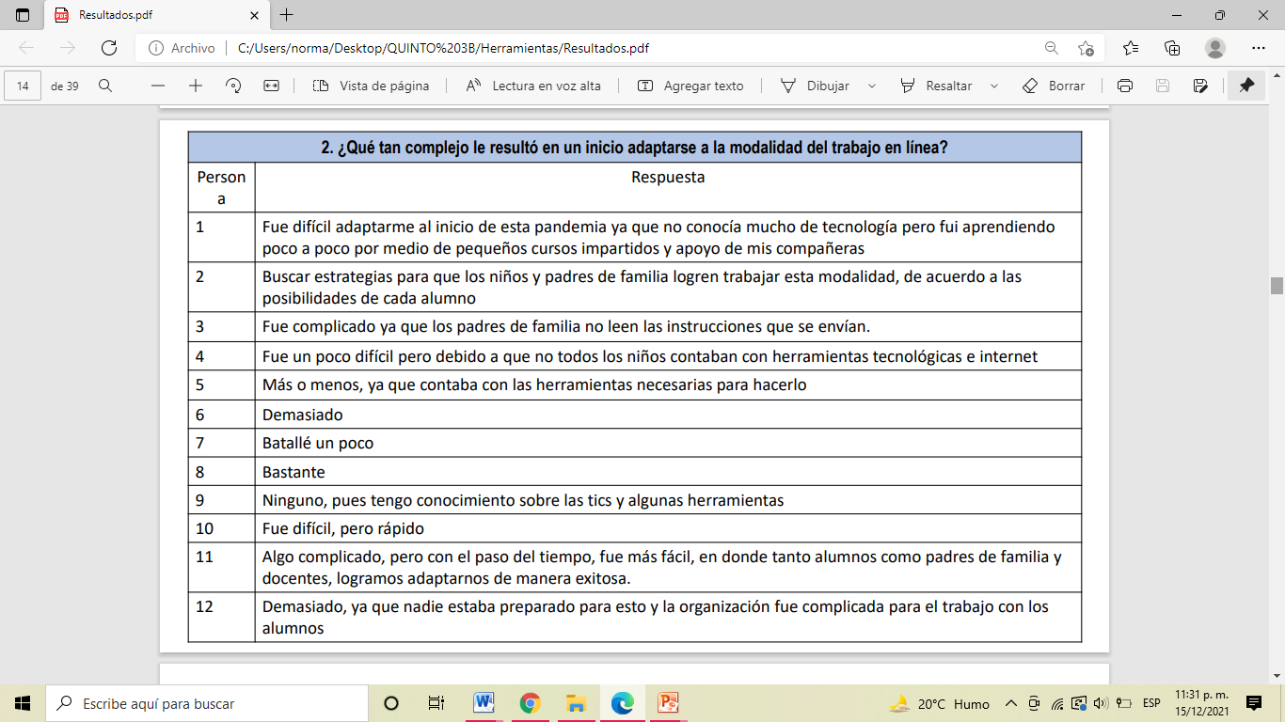Cuestionario 1 Cuestionario 2

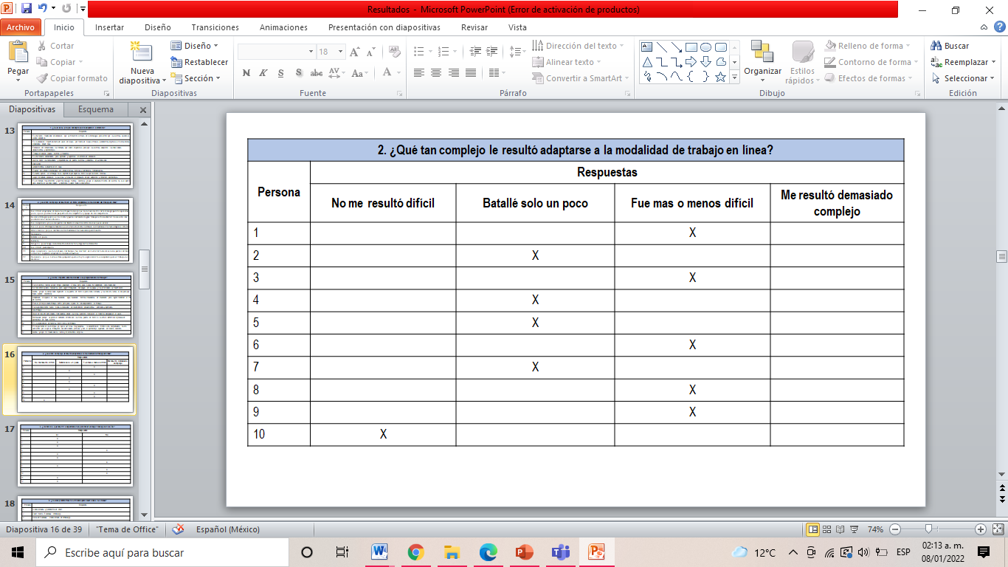

Respuestas de los docentes de cómo consideran que ha sido el aprendizaje de los niños desde sus casas

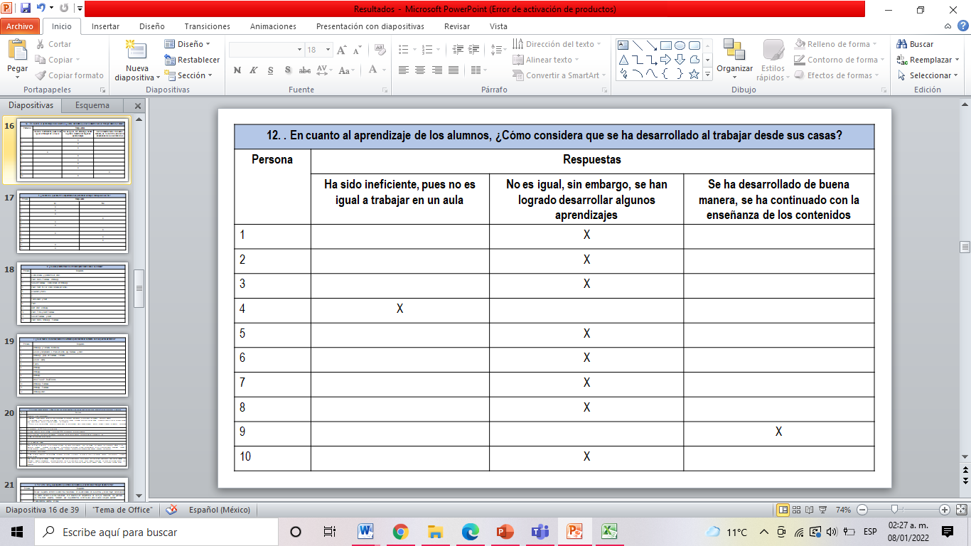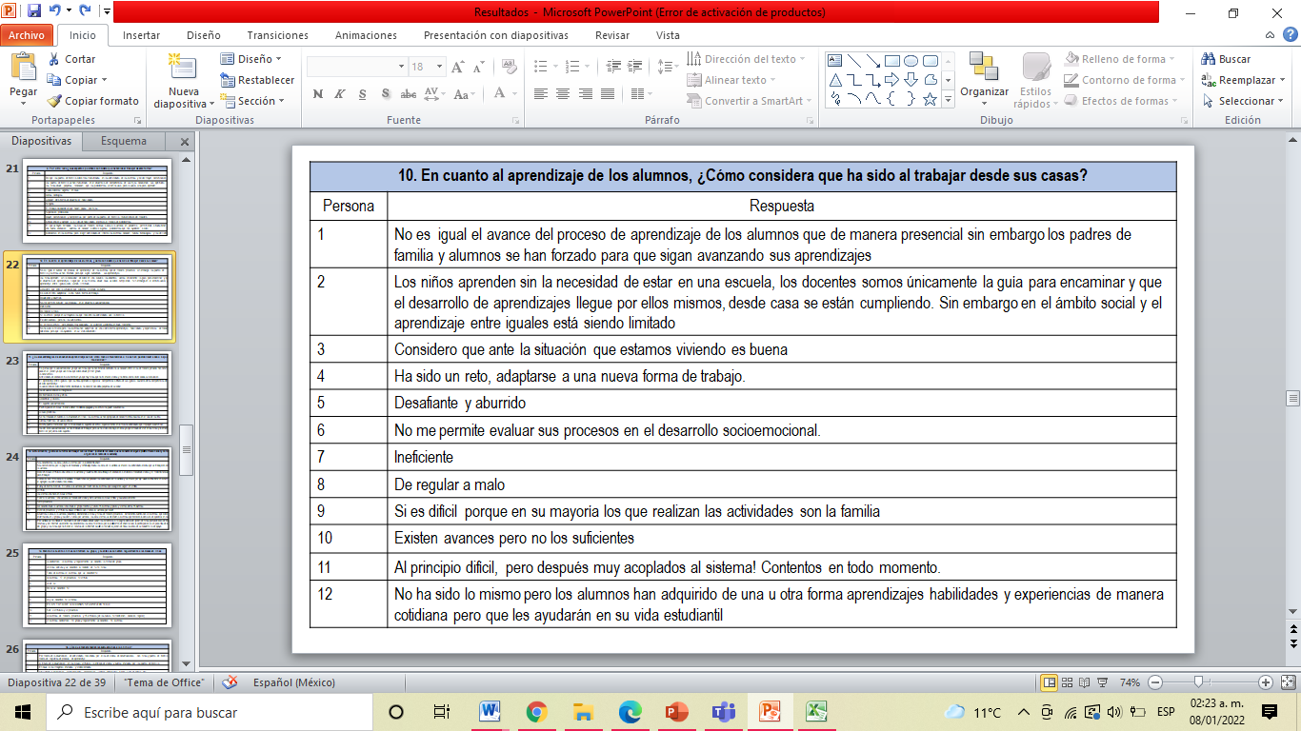 Cuestionario 1 Cuestionario 2

Respuestas de los docentes en cuanto a los sentimientos y/o emociones que han sentido al trabajar en línea durante casi dos años

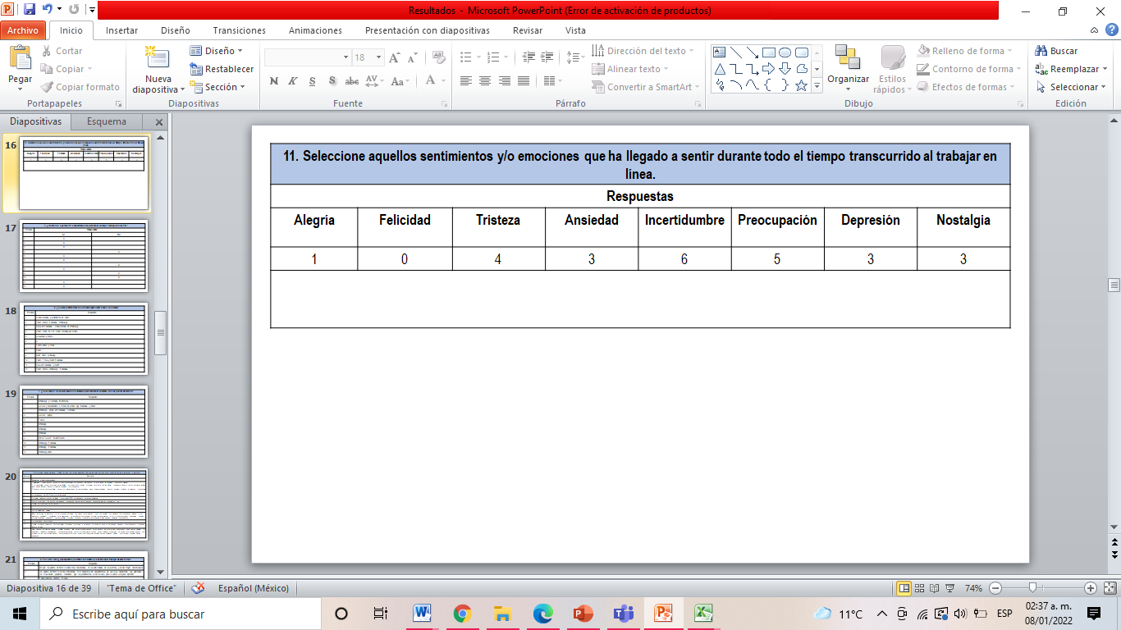Cuestionario 2

**Análisis de resultados**

Con base en las respuestas de los cuestionarios aplicados a los docentes respecto al tema de estudio se puede responder a la pregunta central de este: ¿qué retos y desafíos han enfrentado los docentes frente a la educación a distancia?, para esto, después de realizar el análisis de todas las preguntas (tomando como base el segundo cuestionario aplicado) primeramente podemos decir el concepto sobre la educación a distancia construido con base en el propio concepto que tiene cada docente. La educación a distancia es una nueva modalidad de educación que se transmite a través de la tecnología, por medio de clases virtuales, plataformas digitales o mismas tareas elaboradas desde casa.

Sin duda el adaptarse a esta modalidad de trabajo resultó complejo para los docentes, la mayoría de ellos comentó que fue más o menos difícil adaptarse al inicio de esta, ya que no conocían mucho de las tecnologías y no estaban preparados para esto, y gran parte tuvo que recurrir a capacitaciones para tener un mejor manejo con las TIC, considerando que a raíz de eso ahora cuentan con más habilidades tecnológicas.

El impacto que tuvo el trabajar de esta forma fue diferente en cada uno de los docentes, pues todos tienen su propia manera de hacerlo, pero la mayoría coincidió en que fue un cambio radical, pues fue algo totalmente nuevo a la manera en como estaban acostumbrados a trabajar, donde fue necesario entonces reestructurar estrategias, actitudes, y sobre todo materiales con los cuales trabajar.

Al hablar sobre las habilidades que tienen al usar las herramientas tecnológicas se plantearon tres respuestas, donde siete de los diez docentes que contestaron mencionaron que tienen un buen manejo de ellas, pero que en ocasiones se les dificulta, por lo cual han tenido que recurrir capacitaciones para tener un mejor manejo de ellas.

Respecto a las plataformas que han utilizado para llevar a cabo las videollamadas de las clases virtuales se plantearon las siguientes opciones: zoom, teams, meet, Facebook y WhatsApp, dando la sugerencia de poder elegir más de una, donde las más usadas fueron zoom, Facebook y WhatsApp, tomando como aspecto relevante que a pesar de que Facebook y WhatsApp son consideradas como redes sociales, y que no eran usadas para un fin educativo, sin embargo se puede constatar que a raíz del trabajo en línea ahora se le da ese uso. Además de utilizar WhatsApp en algunas ocasiones para realizar llamadas personales a los niños, por este medio es por donde la mayoría de los docentes mantiene contacto con los padres de familia. Respecto a estos últimos, seis de los diez docentes opinan que la mayoría de ellos se interesan por las actividades de sus hijos, se involucran en ellas y los ayudan a cumplir con sus evidencias.

En la pregunta número nueve se planteó que mencionaran a grandes rasgos cuáles han sido los retos y desafíos a los que se han enfrentado como docentes frente a la educación a distancia, dando diferentes respuestas, entre las más relacionadas se obtuvieron: la falta de recursos en el contexto donde se encuentra el jardín, lo difícil que es el poder tener contacto con todos los alumnos y tener el 100% de asistencia en las clases virtuales, y sobre todo poder generar una evaluación verdadera de su aprendizaje, la apatía y falta de compromiso de algunos padres de familia, y el reto de poder adaptarse a esta modalidad y a poder tener un buen manejo en el uso de las plataformas digitales.

Considerando que el trabajar de esta manera no solo ha tenido aspectos negativos sino también positivos los docentes opinaron que ente los más destacados están el que han podido generar habilidades con el uso de la tecnología, las cuales no tenían desarrolladas antes de la pandemia, además, se ha generado una relación más cercana entre el docente, el niño y los padres de familia, presentando una oportunidad para un mejor aprendizaje en los alumnos.

Al conocer que el trabajar a distancia fue algo que no se tenía planeado y al tener que recurrir al confinamiento toda la sociedad comenzó a tener sentimientos no tan positivos, por supuesto los docentes comenzaron a sentir incertidumbre, preocupación, depresión, ansiedad y tristeza, según las respuestas obtenidas.

En cuanto al aprendizaje de los alumnos, consideran que por supuesto no ha sido igual, sin embargo se han logrado desarrollar algunos aprendizajes, además consideran que las estrategias de trabajo que menos se han visto favorecidas en esta modalidad ha sido el aprendizaje entre pares, la socialización y la expresión oral. Aunado a esto también piensan que él área que menos se ha visto favorecida ha sido la de educación física.

En cuanto a las estrategias que más utilizan para realizar más evaluación a los niños en esta modalidad mencionaron las evidencias a través de fotos y vídeos, con listas de cotejo y por supuesto a través de la observación en cada clase. En el caso de aquellos niños que no se pueden evaluar por no tener un contacto con ellos en clases virtuales la mayoría ha optado por utilizar un cuadernillo de trabajo.

Respecto a las últimas dos preguntas que plantearon los contenidos que a su punto de vista deben rebajarse más en el currículo de preescolar consideraron que deben implementarse contenidos sobre el uso de las TIC, y el manejo de las emociones, mencionando también que les gustaría que cómo innovación el gobierno pudiera dotar los recursos necesarios para aquellos alumnos que no pueden conectarse.

Hablando específicamente sobre los resultados obtenidos durante las prácticas y con base en el informe realizado de estas, se debe hacer mención primeramente de que estás prácticas se llevaron a cabo como se mencionó en dos jornadas, trabajando durante dos semanas en cada una de ellas, la primera realizada del 4 al 15 de Octubre, y la segunda del 16 al 25 de Noviembre del 2021. Se realizó en el Jardín de niños Cecilia Rodríguez Melo, ubicado en la colonia Loma Linda, en la región sur de nuestra ciudad, con clave 05DJN1110O y perteneciente a la zona escolar 153, con sostenimiento federal. Se encuentra en una zona de bajos recursos, la mayoría de los padres de familia trabaja en horarios tanto matutinos como nocturnos, considero que por esto tienen una situación económica deficiente. Alrededor del jardín se encuentran casas habitadas, construidas en su mayoría de block, pero también hay terrenos que están en completo abandono, además hay negocios como tiendas de abarrotes.

El jardín está a cargo de la directora Wendolyne Elisa Reyna Hernández, quien trabaja en conjunto con 6 educadoras, además de un maestro de música, maestra de educación física e intendente. El total de alumnos es de 198, 110 son mujeres y 88 son hombres. Se encuentran laborando actualmente en modalidad virtual, debido a las condiciones por la Covid 19 que vivimos hasta el día de hoy.

Hablando en específico del grupo de práctica con el que se trabajó, fue tercer año sección A, a cargo de la educadora Anhara Padilla Pradis, quien tiene 51 años de edad y 28 años de experiencia en preescolar. El grupo está conformado por 31 alumnos, 22 mujeres y 11 hombres, oscilando entre las edades de 4 y 5 años. Como se mencionó, la manera de trabajar es a través de una plataforma virtual, en este caso la educadora utiliza Zoom, realizando sus clases los días jueves o miércoles (según la disponibilidad de los padres) a las 11 de la mañana, a su vez, mantiene contacto con ellos mediante un grupo de WhatsApp, donde envía la planeación de las actividades diariamente, da indicaciones y también algún aviso si es necesario, por ejemplo los materiales que requiera pedir con anticipación para que los niños puedan contar con ellos para tal actividad, por este medio se envían también las evidencias de trabajo, además, tienen la opción de subirlas a un grupo de Facebook, en el cual existe un álbum asignado para cada alumno con su nombre.

Al no tener conocimiento del grupo, en la primera semana y a su vez en la primera jornada de prácticas, intervine con el objetivo de realizar un diagnóstico de este, recordando que este, en educación, es una disciplina orientada al conocimiento, descriptivo o explícito, de una realidad educativa, mediante un proceso sistemático, flexible, integrador y globalizador, que parte de un marco teórico para explicar o conocer en profundidad la situación de un alumno o grupo, a través de multitécnicas que permiten detectar el nivel de desarrollo personal, académico y social. Buisán y Marín (2001), lo conceptúan como:

Un proceso que trata de describir, clasificar, predecir y explicar el comportamiento de un sujeto dentro del marco escolar. Incluyen un conjunto de actividades de medición y evaluación de un sujeto (o grupo de sujetos) o de una institución con el fin de dar una orientación. (p.13).

Este diagnóstico se realizó con el fin de tener una intervención docente más eficaz, a través de la planeación de actividades después de darme a la tarea de analizar aquellos aprendizajes esperados que me dieran pauta para conocer los aspectos más generales del grupo en cada uno de los campos y áreas de desarrollo personal y social, es decir, su desarrollo del lenguaje, del conteo, de su relación con el medio ambiente, el desarrollo de sus emociones, etc.

Castillo y Cabrerizo (2005) piensan que este (el diagnóstico) no debe verse como una acción unilateral y terminal por parte del docente, sino como una práctica que guiará su enseñanza, en función de la información obtenida sobre los aprendizajes que poseen los estudiantes y las situaciones que se dan en torno de lo que pueden seguir adquiriendo. De acuerdo a lo mencionado por estos autores, se puede decir que el diagnóstico es una actividad indispensable en el quehacer docente, pues este nos brinda información en torno a las características del grupo en diferentes aspectos, se pudieron conocer algunas de ellas de forma general, y además conocer los aprendizajes previos de los alumnos pertenecientes a diferentes temas y utilizarse así como base para trabajar en la semana posterior. Gracias a este diagnóstico se detectaron también en cierta medida los procesos de aprendizaje de los alumnos, con el fin de que en los posteriores días de intervención y con las actividades realizadas se favoreciera su desarrollo cognitivo y socioemocional.

En cuanto al campo de lenguaje y comunicación, apliqué 2 actividades, una con el fin de conocer el desarrollo de su lenguaje oral, y la otra encaminada al lenguaje escrito, conociendo que respecto a este último la mayoría de los niños se encuentra en el nivel silábico-alfabético, en el cual según Ferreiro y Teberosky (1991) comienzan a reconocer el sonido que representa cada una de las letras, tratan de dividir las palabras en sílabas y empiezan a realizar una escritura aproximada de las mismas, aunque se saltan algunas letras. Considero que este fue uno de los aspectos más importantes que debía conocer para así determinar el nivel de alfabetización en el que se encontraban los alumnos y dar un seguimiento al proceso. Respecto al lenguaje oral, son capaces de organizar sus ideas y expresarlas con facilidad, tienen una buena pronunciación de las palabras, sin embargo, algunos presentan barreras temporales en cuanto a ello.

En torno al campo de pensamiento matemático, las actividades planeadas fueron enfocadas más que nada para conocer su noción de la serie numérica, hasta que numero sabían contar y si reconocían la relación entre el número y la cantidad, en este aspecto pude identificar que la mayoría de ellos puede contar del 1 al 30 y además resolver problemas a través del conteo. Al respecto, algunos autores le dan gran importancia al conteo como estrategia para potenciar el desarrollo del pensamiento numérico en la infancia, “es a través de este, que el estudiante puede representar el número de elementos de un conjunto y razonar sobre las cantidades y las transformaciones aditivas y sustractivas” (Chamorro, 2005, p.154).

Otro de los aspectos importantes que consideré era importante conocer como parte del diagnóstico fue el aspecto socioemocional de los niños, y en la primera semana me enfoqué en lo correspondiente a la autonomía. Según Vygotsky y Baquero en Sepúlveda (2003), la autonomía integra dinámicamente al niño con el entorno social que le pide ser parte de y que, asimismo, representa un papel importante en el aprendizaje escolar, que ayuda al niño a construir conocimientos desarrollando sus propias estrategias. En ese sentido, los autores refieren que la autonomía permite al niño asumir con independencia responsabilidades y desarrollar un papel activo en el proceso de aprendizaje permitiéndole así identificarse e interactuar con la sociedad.

Le di importancia a identificar cuáles de las actividades más comunes pueden realizar con o sin ayuda, para prestar atención a aquellas que aún no pueden hacer por completo por ellos mismos, aunque respecto a esto Bornas (1994) menciona que el concepto de autonomía no solo toma en cuenta la educación de hábitos (higiene, alimentación, socialización, etc.), sino que existe un aspecto cognitivo que construye un conocimiento en el ser humano permitiéndole tener la capacidad de ejercer independencia en la persona y ser capaz de pensar críticamente por sí mismo y tener la libertad de elegir. Considero que esta parte de la autonomía viene a representar un reto en el que hacer del docente en estos tiempos de aislamiento, pues con base en la primera semana y en las posteriores que pude trabajar con el grupo, me di cuenta que los alumnos reciben mucha ayuda de sus padres, y en ocasiones son ellos quienes realizan completamente las actividades, desfavoreciendo completamente la autonomía en los niños.

Como última actividad aplicada en relación al diagnóstico quería conocer en cierta medida la relación y perspectiva que tienen con el medio ambiente, donde pude observar a través de videos de evidencias, que conocen acciones que desfavorecen el cuidado de su misma comunidad, pero también identifican medidas que pueden aplicar para evitar la contaminación y otros daños al planeta, esto dentro del campo de exploración y comprensión del mundo natural y social.

Además de obtener un diagnostico a manera general del grupo, pude conocer también la manera de trabajar en el mismo, y constatar uno de los principales retos a los que se enfrentan los docentes, es decir, la inasistencia por parte de los alumnos, pues de 33 no se conectan ni siquiera la mitad, podría tratarse por falta de aparatos tecnológicos, de internet o datos móviles para conectarse, o en otros casos solo por falta de interés, recordando que en estas condiciones el rol de los padres de familia en la educación es esencial, ya que ellos son los responsables de ayudar a que sus hijos asuman el compromiso debido ante las actividades escolares, además de supervisarlos y orientarlos en el uso de las herramientas digitales. Además, se han convertido en un apoyo elemental para llevar a cabo una adecuada gestión del tiempo. Es decir, son quienes les ayudan a ser puntuales en sus sesiones y establecer horarios para el aprendizaje, con el propósito de completar sus tareas y actividades de la forma más eficiente posible.

Al tener una mayor noción de la manera de trabajar de los alumnos, pero principalmente del desarrollo de su aprendizaje, determiné aquellos aprendizajes que a mi parecer resultaba más importante desarrollar, fue entonces imprescindible analizar el programa de Aprendizajes Clave, con el fin de aplicar este plan y programa de estudio para alcanzar los propósitos educativos y contribuir al pleno desenvolvimiento de las capacidades de los alumnos, con esto, también me di a la tarea de buscar las mejores estrategias para trabajar con el grupo.

Entre las más relevantes que se puse en práctica fueron: el trabajo mediante talleres, estos constituyen una opción didáctica y organizativa de extraordinario interés, con gran desarrollo y extensión en las prácticas educativas. El trabajo por talleres consiste en la disposición en el aula de espacios diferenciados que cuentan con los materiales oportunos en los que los niños pueden desplegar actividades muy cercanas a sus intereses, en pequeños grupos (Ríos, 2011), al no poder trabajar de forma presencial se buscó como se menciona realizar en este taller una actividad interesante y motivadora para los alumnos, realizando una alcancía de una tortuga con material reciclado, para posteriormente realizar una actividad de conteo, que me sirvió para evaluar la capacidad de los alumnos en el reconocimiento de las cantidades así como del valor de las monedas y su equivalencia.

Otra de las estrategias aplicadas fue el juego, la estrategia de enseñanza-aprendizaje más importante en el preescolar, Rousseau (1762) dice que “el juego es el modo de expresión del niño pequeño y su felicidad, es autorregulador de su conducta y ejercicio de su libertad” (p.68). Es importante reconocer que el juego es la herramienta con la que los docentes se valen para intervenir en el aula, pero para los niños y las niñas, es la forma de disfrutar y gozar lo placentero de su vida. Además el juego es la manifestación más importante de los niños y las niñas, es su manera natural de aprender, de representar su mundo y de comunicarse con su entorno, manifestando sus deseos, fantasías y emociones. Sin duda esta estrategia debía ponerse en práctica en las actividades con el grupo, pues como lo menciona Rousseau, el juego es la manera de aprender de los niños, y si bien, hoy en día resulta complejo desarrollar este juego con sus pares o en el aula, este viene a desarrollarse en su casa y con su familia, haciendo igualmente una experiencia de aprendizaje enriquecedora. Al realizar actividades por medio del juego, los niños adquirieron de manera más rápida y significativa los aprendizajes, pero sobre todo, aprendieron divirtiéndose.

También utilicé la experimentación, considerando que es una manera de trabajar que despierta la curiosidad y el interés de los niños, pues trabajan con materiales que pueden manipular, hacen hipótesis, y sobre todo las comprueban realizando sus propias conclusiones, respecto a esta como menciona Brown (1991), experimentan una gran satisfacción al ser capaces de manejar y controlar resultados que les conducen a clarificar y entender su mundo físico.

No puede dejar de mencionarse que la estrategia más utilizada en estas prácticas al ser de manera virtual, fue el trabajo con recursos digitales. Los recursos educativos de este tipo son materiales compuestos por medios digitales y producidos con el fin de facilitar el desarrollo de las actividades de aprendizaje. Están hechos para: informar sobre un tema, ayudar en la adquisición de un conocimiento, reforzar un aprendizaje, remediar una situación desfavorable, favorecer el desarrollo de una determinada competencia y evaluar conocimientos (García, 2010). Entre estos recursos se utilizaron las presentaciones de las clases, las cuales cumplieron con funciones interactivas a manera de juego, así como vídeos de YouTube de canciones, o informativos para dar a conocer algún tema.

Fue de suma importancia también integrar recursos de la investigación educativa para enriquecer la práctica profesional, pues de esta manera se expresa un interés propio por el conocimiento, la ciencia y la mejora de la educación. En cuanto a esto, utilicé las notas científicas, en donde describí la información que presentaría a los niños en cada una de las actividades y la forma en que se las daría a conocer, de esta manera pude adecuar la información al nivel de los niños, y además realicé un mejor análisis de esta para que los contenidos resultaran realmente significativos para ellos.

Durante las 2 semanas tal como lo hace la maestra titular, trabajé con el grupo enviando actividades por el grupo de WhatsApp cada día, y teniendo una clase de aproximadamente una hora, los días jueves o miércoles a las 11:00 a.m. Para la aplicación de estas actividades, primeramente tuve que diseñar las planeaciones aplicando los conocimientos curriculares, psicopedagógicos, disciplinares, didácticos y tecnológicos que tengo. En este punto fue de suma importancia tomar en cuenta el diagnóstico y lo observado durante la primera semana, para poder generar y propiciar espacios de aprendizaje incluyentes que respondieran a las necesidades de todos los alumnos durante las siguientes semanas de trabajo.

En la primera jornada de prácticas considero que la participación por parte de los niños fue baja en cuanto a la entrega de evidencias y de igual manera en las sesiones virtuales, pues de los 31 alumnos solo se conectaban diez u once, en la mayoría de los casos las razones por las que no podían conectarse era por falta de conexión a internet o por falta de tiempo, según lo comentado por los papás al preguntarles por el grupo de WhatsApp, aun así, a pesar de no poder conectarse, algunos niños si enviaban sus evidencias de trabajo, sin embargo, con otros no tenía contacto, en esos casos al no contar con los números telefónicos de ellos, opté por pasarle el registro de evidencias a la educadora, y mencionarle los nombres de los niños que no enviaron o enviaron pocas evidencias en la semana, para contactarse con los padres de familia y brindarme la información de las razones por las cuales no habían podido entregarlas, aunque en algunos casos no se obtuvo respuesta.

También en algunas ocasiones recibí mensajes de varias mamás informándome que no podían enviar actividades porque los niños se encontraban enfermos, otros porque no tenían el tiempo de poder ayudarlos a conectarse, o no contaban con los recursos necesarios para poder hacerlo. Por estas y otras razones considero que actué de manera ética ante la diversidad de situaciones que se presentaron en la práctica profesional, al darles oportunidad de enviar al día siguiente o el fin de semana las evidencias de las actividades, con el fin de incluir a todos en ellas. Otro aspecto importante fue que en algunas di la apertura de utilizar otro material que supliera a uno que se necesitara, pues algunos padres de familia no podían conseguir el que se pedía.

Un aspecto muy importante dentro de la práctica docente es la evaluación, Lafourcade (1972) concebía la evaluación como: «Una etapa del proceso educacional que tiene por fin comprobar de modo sistemático en qué medida se han logrado los resultados previstos en los objetivos que se hubieren especificado con antelación». Cada una de las actividades se diseñó con un instrumento de evaluación, en este caso una lista de cotejo, con indicadores de logro según el o los aprendizajes esperados que se pretendían favorecer.

Esta evaluación no se hizo solamente al final (hablando específicamente del día de la clase en zoom), sino que durante esta fui realizando una evaluación a través de la observación y la conversación con los niños, además con las actividades de cierre pude comprobar en cierta manera si los aprendizajes se habían adquirido de forma eficiente o no. Además de estos instrumentos para evaluar el desempeño de los alumnos, también evalué la pertinencia de las actividades en cada día de trabajo a través del diario personal, en el que se plasmaron los logros y las dificultades que se presentaron, esto con el fin de mejorar cada día y sobre todo realizar un análisis de la intervención docente, empleando así la evaluación para mediar en los diferentes ámbitos y momentos de la tarea educativa con el propósito de mejorar los aprendizajes de los alumnos. Sobre el diario, Porlán (1987) hace referencia a este como "una herramienta para la reflexión significativa y vivencial de los enseñantes", un instrumento básico para la investigación en el aula, pues puede adaptarse, por su carácter personal, a todo tipo de circunstancias, fue entonces que no solo lo utilicé para evaluar lo que sucedió cada día en torno a las actividades, sino que sirvió como guía para la reflexión de la práctica.

Como bien sabemos, al llevar a cabo la intervención docente de manera virtual se presentan diversas problemáticas, pues es totalmente diferente a trabajar en el aula. Estas jornadas de práctica también tuvieron la intención de detectar alguna problemática al momento de trabajar con el grupo, y por supuesto aplicar alguna innovación para darle solución a la misma.

Como lo comenté, la educadora envía las actividades diariamente, y lo hace a través de una imagen donde plantea el inicio, desarrollo y cierre de cada actividad, así como los materiales necesarios para llevarla a cabo, al estar dentro del grupo de WhatsApp pude percatarme de que surgían muchas dudas en algunas de las actividades, pues tal vez no se describían detalladamente en la imagen, y que además los papás eran quienes debían leerles cada indicación a los niños para que pudieran realizarlas, generando una falta de interés principalmente en los niños, y con esto una poca respuesta en las evidencias.

Al conocer esto, quise que las actividades estuvieran dirigidas a los niños, que pudieran realizarlas de manera más autónoma, por esta razón decidí realizar presentaciones en PowerPoint que fueran llamativas para los niños, y que a través de imágenes pudieran entender con mayor facilidad la realización de las actividades, además, para algunos días realicé vídeos en lugar de estas presentaciones, generando así mayor interacción entre los niños y yo aunque a través de una pantalla.

Al finalizar la primera jornada pude darme cuenta de que los días que envíe la explicación de la actividad a través de un vídeo obtuve mayor respuesta, pues considero que pudo haber un mayor entendimiento de la misma, ya que mostraba un pequeño ejemplo de cómo realizar la actividad, y a través de imágenes y sonidos, no hacía falta que los padres explicaran mucho la actividad a los alumnos, pues ellos mismos observaban el vídeo.

Por esto, para la segunda jornada realicé solamente vídeos, pues este facilita la construcción de un conocimiento significativo, y mucho más en estas condiciones donde las herramientas de trabajo son virtuales, dado que se aprovecha el potencial comunicativo de las imágenes, los sonidos y las palabras para transmitir una serie de experiencias que estimulen los sentidos y los distintos estilos de aprendizaje en los alumnos, es decir, que es un recurso que nos ayuda en cierta manera a incluir a todos en las actividades. El vídeo entonces es uno de los medios didácticos que, adecuadamente empleado, sirve para facilitar a los profesores la transmisión de conocimientos y a los alumnos la asimilación de éstos (Bravo, 1996).

Durante las dos semanas de esta última jornada obtuve muy buena respuesta en cuanto al envío de evidencias por parte de los niños, además, algunas mamás comentaron que a los niños les resultaba más fácil y más comprensible trabajar observando los vídeos, que les gustaba mucho esa manera de trabajar, y les parecía divertido el escuchar y observar cuentos, canciones, la explicación de las actividades con imágenes, etc., obteniendo con esto buenos resultados y una buena solución a la problemática planteada de la falta de interés en algunas actividades.

Finalmente, en cuanto a la actividad inclusiva aplicada, esta fue encaminada al campo formativo de exploración y comprensión del mundo natural y social, donde se pretendía que los niños reconocieran algunas señales de prevención de accidentes, pero además, que identificaran en ellas las figuras geométricas que observaran y otras más que ellos conocían, favoreciendo así también el campo de Pensamiento Matemático. Esta actividad se llevó a cabo en tres momentos: inicio, desarrollo y cierre.

En cuanto al inicio se les presentaron en pantalla imágenes de diferentes señales de prevención mientras se les dio una breve explicación de ellas, y posteriormente contestaron algunas preguntas como: ¿Qué figuras geométricas identificaste en las señales?, ¿Qué otras figuras geométricas conoces?, con el fin de obtener sus conocimientos previos. Los conocimientos previos se definen como el estado inicial con que ingresa un alumno a un proceso de aprendizaje, en un nivel, grado o cuando se trata un tema o contenido escolar. Son en términos de Miras (2000) “capacidades, instrumentos, estrategias y habilidades para llevar a cabo el proceso” (pág. 49). Después de esto se les dieron a conocer algunas figuras geométricas, sus nombres y algunas de sus características.

Para el desarrollo se les planteó realizar una masa casera para moldear, con el fin de generar mejores aprendizajes al manipular, pues posteriormente se les mencionaron características de las diferentes figuras dadas a conocer en el inicio, y al escuchar estas ellos moldearon con la masa que realizaron según la figura que creían y comprobamos si era correcta o se trataba de otra. Se decidió utilizar un material que pudieran manipular, puesto que es una de las mejores estrategias de aprendizaje para los niños, pues como apunta Martínez (1993), a la hora de que el alumno adquiere las experiencias, destrezas, y habilidades que le ayudan a su desarrollo global, es necesaria la manipulación, el manejo y empleo de diferentes recursos y materiales didácticos con el objetivo de que éstos faciliten la adquisición de los aprendizajes y conocimientos.

Para concluir, en el cierre, y para comprobar los aprendizaje adquiridos se les pidió a los papás de los niños que moldearan con la masa tres o cuatro figuras geométricas, posteriormente vendarle los ojos a los niños y que trataran de adivinar solamente a través de la manipulación de cuál figura se trataba, reconociendo el número de lados y con ello su forma.

De esta manera los alumnos pusieron en juego sus habilidades de reconocimiento con sus manos, y es aquí donde puede decirse que la actividad aplicada fue inclusiva, pues aunque ningún niño que presentaba alguna barrera de aprendizaje o cualquier tipo de discapacidad, se realizó pensando en el caso de que se llegase a trabajar con algún alumno con discapacidad visual.

Hablando específicamente del aspecto socioemocional en el grupo con base en esta actividad aplicada, y tomando en cuenta la tabla de las características del desarrollo integral del niño de Margarita Ramos (Anexo 3) tomando en cuenta solo este aspecto (el socioemocional) se pueden determinar algunos de los aspectos marcados en él y que los alumnos presentaron al momento de trabajar, por ejemplo, Margarita Ramos plantea que el niño es capaz de entender y respetar las reglas de un juego, en esta actividad vendría a representarse al momento de que sus padres le explican que adivinarán la figura hecha por ellos pero que lo harán sin ver y ellos respetan esa condición. Ellos en cierta medida pueden ser capaces de sentir admiración profunda por sus padres, como se describe también en el cuadro, pues se dan cuenta de que ellos son capaces de moldear figuras de mejor manera.

Generar actividades pertinentes, motivadoras y enriquecedoras para niños con necesidad educativa visual es algo complejo, y solo se podría realizar al crear actividades inclusivas o bien, realizando adecuaciones o también llamados ajustes pertinentes a las secuencias didácticas, sin olvidar que las adaptaciones curriculares son desarrolladas de forma individual, siguiendo la evaluación optométrica y valoraciones psicopedagógicas realizadas al alumno previamente.

El realizar esta actividad me ayudó para reflexionar sobre la importancia que tiene el generar como docente un aula inclusiva, donde todos los alumnos puedan participar por igual teniendo o no una discapacidad o barrera de aprendizaje, haciendo las adecuaciones necesarias para ello, con el fin de responder a las necesidades de cada uno.

Al principio fue complejo el pensar en una actividad de este tipo, pues creía que era necesario trabajar con un niño que presentara alguna discapacidad para poder hacerlo, sin embargo, al analizar los contenidos desarrollados en el curso me di cuenta que todas las actividades que planeamos son inclusivas, puesto que el diagnóstico realizado lo tomamos como base para tratar de generar actividades que integren cada uno de los estilos de aprendizaje de los alumnos.

También fui capaz de analizar la importancia de la manipulación en el aprendizaje de los niños, y con ello la pertinencia del uso de algunos materiales al haber investigado en diversos sitios de internet, específicamente en la realización de la masa para moldear, pues encontré diferentes procedimientos y recursos para hacerla, pero pensé en los que estuvieran al alcance y en las posibilidades de conseguir de los papás, actuando de manera ética ante la diversidad de situaciones que pudieran presentarse.

Sin duda considero que esto fue una experiencia muy enriquecedora, pues como lo mencioné, pude poner en práctica lo aprendido durante el curso, y darle mayor relevancia al papel que tengo como futura docente y formadora de las futuras generaciones, brindándoles a todos una educación de calidad. En el ámbito escolar, la discapacidad se debe compensar, limitar o reducir con la ayuda de las adaptaciones curriculares, que se adaptan a las necesidades educativas, las características y valoraciones previas del alumno (Parra y Infante, 2009).

**Conclusiones**

Con los resultados obtenidos en esta investigación podemos constatar que el trabajo a distancia ha generado de manera general en la educación algunas deficiencias, pero que sin duda ha representado grandes retos y desafíos tanto para los alumnos pero por supuesto para los docentes, principalmente el adaptarse a esta modalidad, generar nuevas estrategias de trabajo y además poder tener el contacto con todos los niños para impartir las clases. Sin duda será imprescindible que el gobierno o los mismos docentes apliquen estrategias innovadoras cada vez más en su intervención docente para tener una mejor calidad en esta.

El realizar esta investigación me ayudó para conocer una perspectiva de los docentes, pues considero que era importante tomar en cuenta la vivencia que han tenido al trabajar en línea, y comprobar las hipótesis propias que tenía antes de aplicar los cuestionarios, me sirvió también como acercamiento a realizar una investigación más profunda para los semestres posteriores donde tendré que realizar más etapas y más detalladas para obtener información relevante sobre cierto tema.

Como recomendación para el trabajo en las jornadas de práctica posteriores quiero hacer mención de que al trabajar en línea es mucho mejor hacernos valer y ayudarnos de los recursos tecnológicos, pues a estas alturas y con el avance de la tecnología, los niños ya tienen un mejor manejo de estas herramientas, por ende, al trabajar desde casa debemos buscar las mejores alternativas para aplicar en el aula, recordando que debemos tener esa capacidad de innovar cada día, y tener la apertura a los nuevos conocimientos, con el fin de mejorar nuestra intervención docente y brindar aprendizajes realmente significativos a nuestros alumnos, pues tal como se menciona en el programa actual, la educación no debe ser estática, ha de evolucionar y responder a las características de la sociedad en la que está inserta (Secretaría de Educación Pública, 2017).

Debemos asumir también una actitud de responsabilidad, ya sea que trabajemos de manera virtual o presencial, pues seguimos teniendo primeramente esa tarea con nosotras mismas como docentes en formación, de adquirir los conocimientos y habilidades necesarias para trabajar frente a un grupo, y también de ser mediadoras entre el aprendizaje y los niños en estas condiciones donde resulta aún más complejo brindar una educación de calidad.

Trabajar de manera virtual sin duda es algo muy diferente a hacerlo en el aula, con todos los alumnos y teniendo un contacto directo con ellos, generar aprendizajes significativos viene a presentar un gran reto, sin embargo, si aplicamos las estrategias correctas y asumimos nuestro verdadero papel como docentes y como formadoras de las futuras generaciones, será más fácil.

Al aplicar una secuencia inclusiva pude conocer también la importancia y la gran tarea que tenemos como docentes de tener un aula donde todos puedan integrarse, y tomar por supuesto la diversidad como una oportunidad para generar aprendizajes significativos en los alumnos.

**Referencias**

Baptista, P., Almazán, A., Loeza, C., López, V., & Cárdenas, J. (2020). Encuesta Nacional a Docentes ante el Covid-19. Retos para la educación a distancia*. Revista Latinoamericana de Estudios Educativos (México), L* (-) ,41-88. Disponible en: https://www.redalyc.org/articulo.oa?id=27063237021

Berruecos, A. (2020). Covid-19: *Educación en línea va más allá de dar clases por videoconferencia.* Boletín de Prensa de la Universidad Iberoamericana. Recuperado de: https://ibero.mx/prensa/covid-19-educacion-en-linea-va-mas-alla-de-dar-clases-por-videoconferencia.

Bobadilla, M. (2006). *La estrategia lúdico-lego dacta, para elevar el rendimiento escolar en el área de Educación para el Trabajo en los alumnos del 1er. Grado de Educación Secundaria de la I.E. “Champagnat” de Tacna.* Perú: Universidad Privada de Tacna.

Bornas, X. (1994). *La autonomía personal en la infancia.* Estrategias cognitivas y pautas para su desarrollo. España: Siglo XXI.

Bravo, L. (1996). ¿Qué es el vídeo educativo? *Revista Comunicar,* (6), p.100. Recuperado de https://www.redalyc.org/articulo.oa?id=15800620.

Brown, S. (1991). *Experimentos de ciencias en Educación Infantil.* Madrid: Narcea Ediciones.

Buisán, C. & Marín, M. (2001). *¿Cómo realizar un Diagnóstico Pedagógico?* (p.13). México: Alfa Omega

Carbonell, J. (2001). *La aventura de innovar.* El cambio en la escuela. Madrid: Morata

Castillo, S. & Cabrerizo, J. (2005). *Formación del profesorado en educación superior. Didáctica y currículum.* España: Pearson.

Chamorro, M. (2005). *Didáctica de las Matemáticas.* (p.154). Madrid: Pearson.

Comisión Nacional de los Derechos Humanos. (2003).*Informe de Actividades.* México: CNDH

Contreras, B. (2010). *Discapacidad visual. Guía didáctica para la inclusión en educación inicial y básica.* México: Consejo Nacional de Fomento Educativo.

Davidson (2017*). Los beneficios de la meditación. La ciencia demuestra cómo la meditación cambia la mente, el cerebro y el cuerpo. Trad. David González Raga.* Barcelona: Kairós.

Díaz, F. y Hernández, G. (1999). *Estrategias docentes para un aprendizaje significativo. Una interpretación constructivista.* México: McGraw-Hill.

Espasa Calpe. (2005). *Diccionario de la lengua española.* España:Espasa. Recuperado el 21 de octubre de 2013, de: www.wordreference.com

Ferreiro, E. & Teberosky, A. (1991). *Los sistemas de escritura en el desarrollo del niño.* México: Siglo XXI.

García, C. & Sánchez, A. (2001). *Clasificaciones de la OMS sobre discapacidad.* Boletín del RPD, 50, 15-30

García, E. (2010). *Materiales Educativos Digitales.* Blog Universia. Recuperado de http://formacion.universiablogs.net/2010/02/03/materiales-educativosdigitales/

García-Aretio, L. (2001). *La educación a distancia.* Madrid: Ariel Educación.

Havelock. K. y Huberman. A. (1980). *Innovación y Problemas de la Educación.* Ginebra: UNESCO/OIE.

Hurtado, F. (2020). La educación en tiempos de pandemia: los desafíos de la escuela del siglo XXI. CIEG, *Revista arbitrada del centro de investigación y estudios gerenciales, 44,* 176-187.

Husserl, E. (1998). *Invitación a la fenomenología.* Barcelona: Paidós.

Jiménez, M. (2015). *La escolarización del alumno con discapacidad visual en el aula de Educación Primaria.* España: Universidad de Navarra.

Lafourcade, P. (1972). *Evaluación de los aprendizajes.* Madrid: Cincel.

Martínez, F. (1993). *La formación para la investigación: formación en el posgrado y fuera de él. Debate Sobre Educación en las Postrimerías del Siglo XX.* México: IMCED.

Miras, M. (2000). *Un punto de partida para el aprendizaje de nuevos contenidos: los conocimientos previos.* Barcelona: GRAÓ.

Moliner, O. (2013). *Educación inclusiva.* Castellón: Universidad Jaume I.

Moreira, P. (2019). El aprendizaje significativo y su rol en el desarrollo social y cognitivo de los adolescentes. *Rehuso, 4(2),* 1-12. Recuperado de: https://revistas.utm.edu.ec/index.php/Rehuso/article/view/1845.

Organización Mundial de la Salud (2020). *Alocución de apertura del Director General de la OMS en la rueda de prensa sobre la Covid-19 celebrada el 11 de marzo de 2020.* Recuperado de https://www.who.int/es/dg/speeches/detail/whodirector-general-s-opening-remarks-at-the-media-briefing-on-covid19---11-march-2020

Parra, D. & Infante, G. (2009). Tecnología de la Información y Comunicación aplicada al alumnado con discapacidad: un acercamiento docente. *Revista Iberoamericana de Educación, 49*(3), 3.

Porlán, R. (1987). El Maestro como Investigador en el Aula. Investigar para Conocer, Conocer para Enseñar. *Revista Investigación en la Escuela, 1* (pp. 63-69).

Quecedo, R., & Castaño, C. (2002). Introducción a la metodología de investigación cualitativa*. Revista de Psicodidáctica,* (14), 5-39.

Ríos, A. (2011). ¿Por qué utilizar talleres en el aula? *Revista Innovación y experiencias educativas, 2* (39), 2. Recuperado de https://archivos.csif.es/archivos/andalucia/ensenanza/revistas/csicsif/revista/pdf/Numero_39/ANGELA_RIOS_TOLEDANO_01.pdf

Rojas, F. (2001*). Enfoques sobre el aprendizaje humano.* Colombia: Universidad Simón Bolívar. p. 2.

Rousseau, J. (1762). *Emilio o la educación.* (p.68). Buenos Aires: Centro editor de América Latina.

Santos, Y. (2010). ¿Cómo se pueden aplicar los distintos paradigmas de la investigación científica a la cultura física y el deporte*? Revista electrónica Ciencia e innovación tecnológica en el deporte,* (11), 5-7.

Secretaría de Educación Pública. (2017). Aprendiz*ajes Clave para la Educación Integral.* México: SEP.

Secretaría de Educación Pública. (2020). *Boletín 118*, México: SEP. Recuperado de https://www.gob.mx/sep/es/articulos/boletin-no-118-no-se-paralizo-el-sistema-educativo-ante-la-pandemia-de-covid-19-regresara-a-clases-fortalecido-esteban-moctezuma-barragan?idiom=es.

Sepúlveda, M. (2003). Autonomía Moral: una posibilidad para el desarrollo humano desde la ética de la responsabilidad solidaria. *Revista de Psicología de la Universidad de Chile, 12*(1), 27-35.

Tedesco J, Opertti R. & Amadio M. (2013). ¿Por qué importa hoy el debate curricular? *Revista IBE Working Papers on Curriculum Issues, 10.* Recuperado de: http://unesdoc.unesco.org/images/0022/002213/221328s.pdf

**Anexo 1. Cuestionario aplicado (primera fase)**

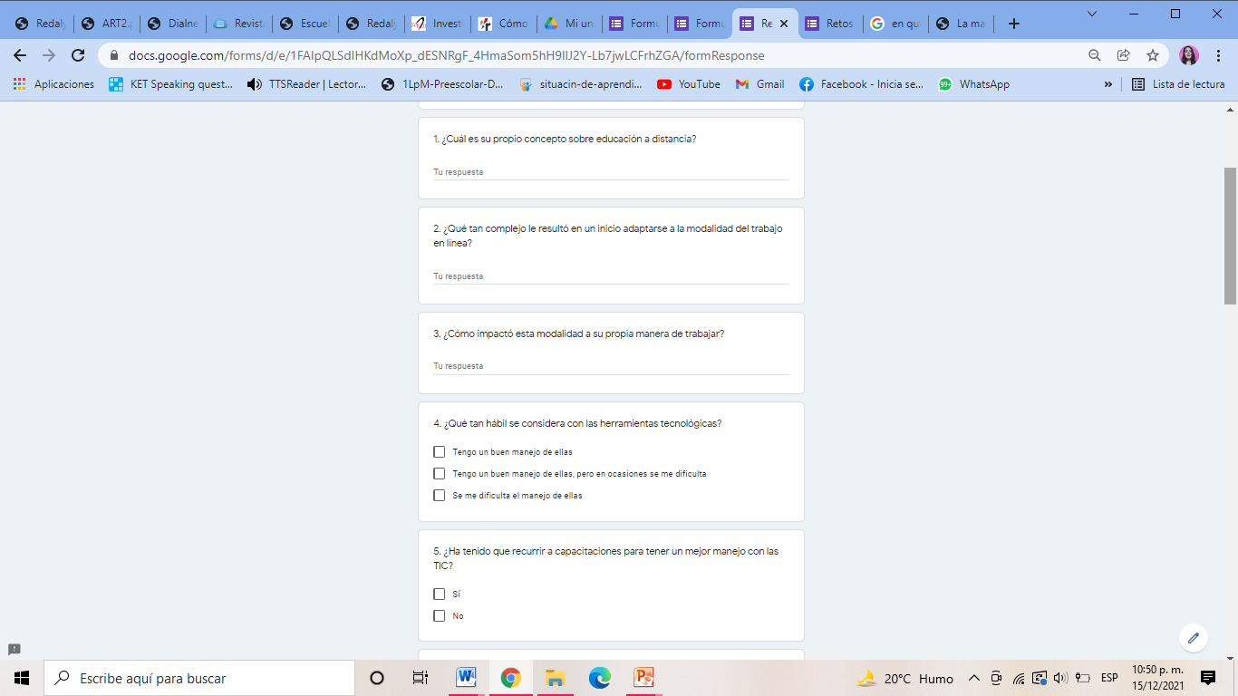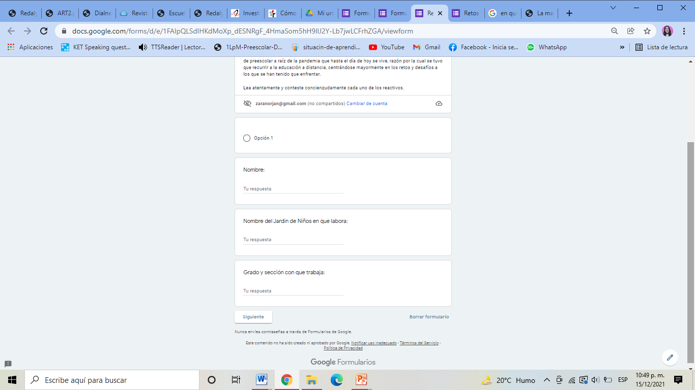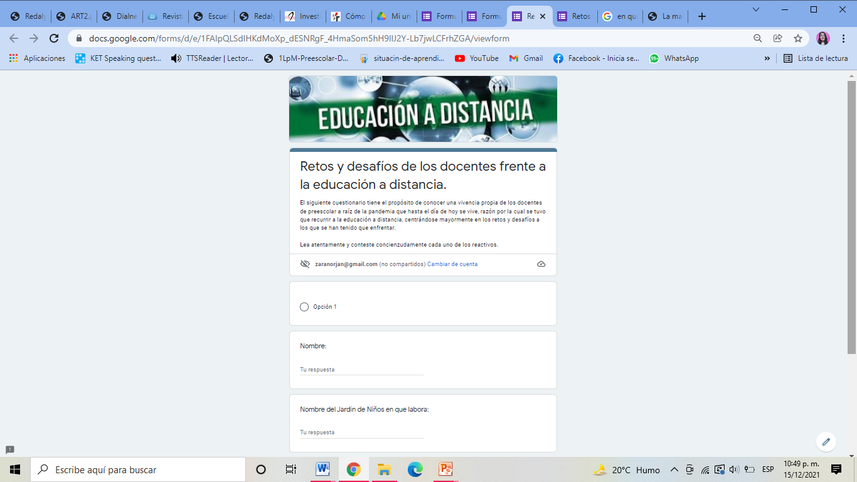

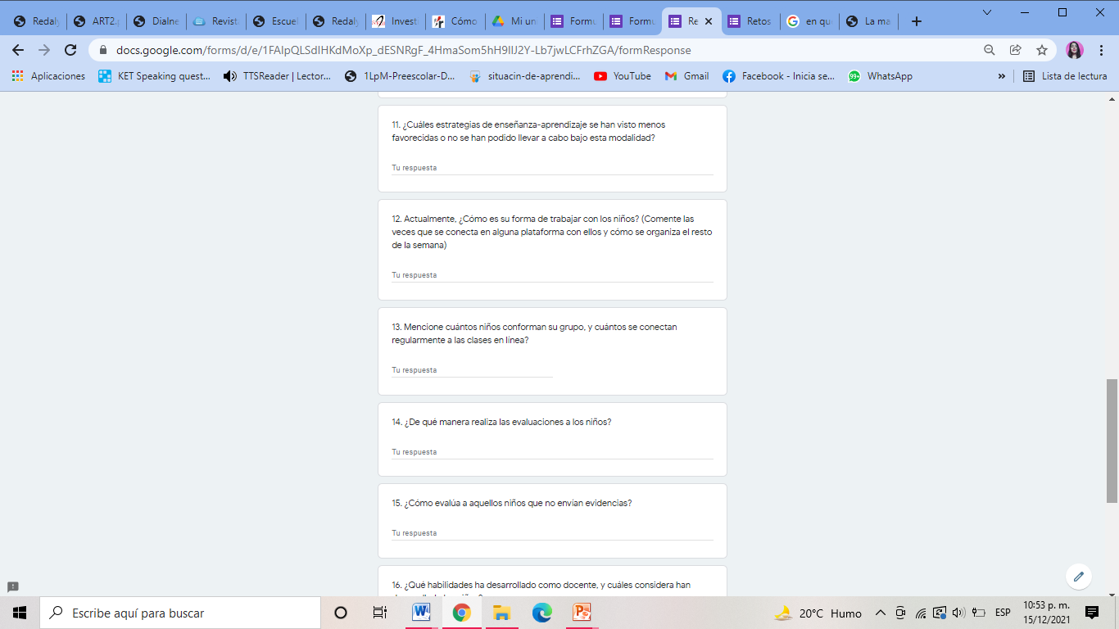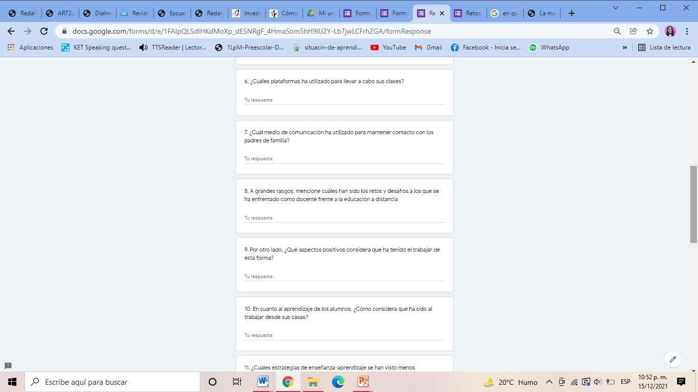

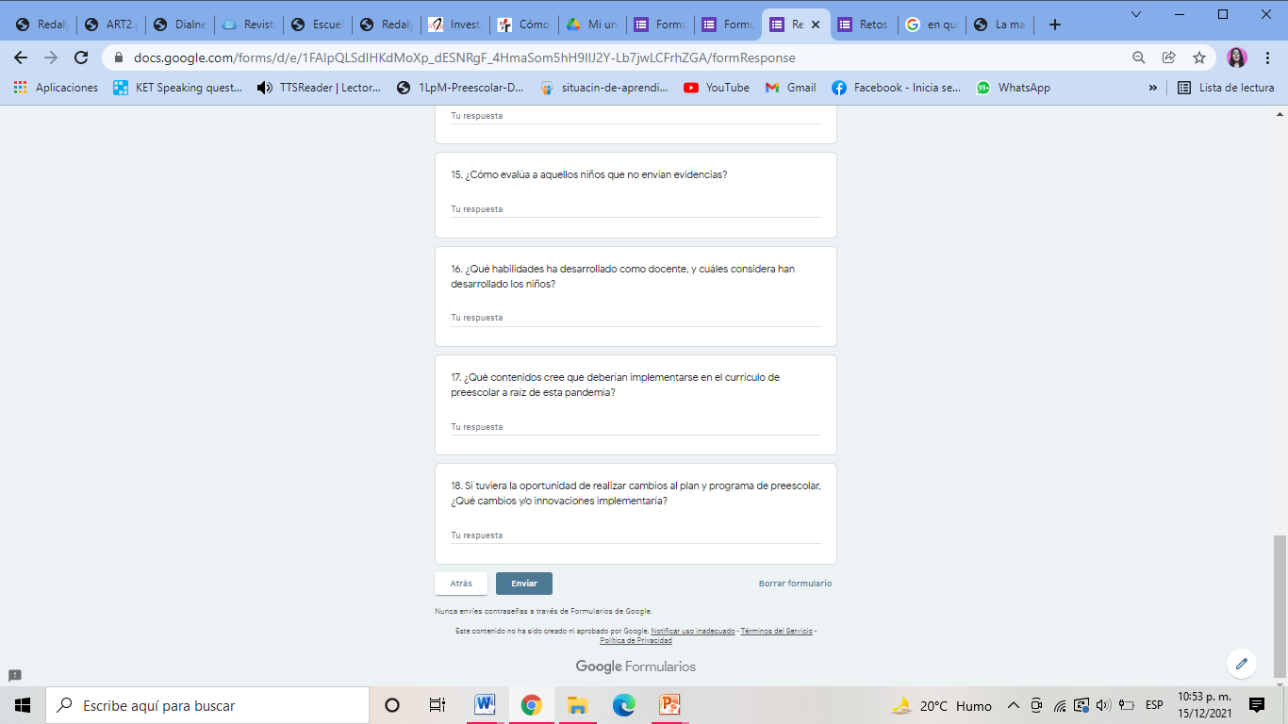

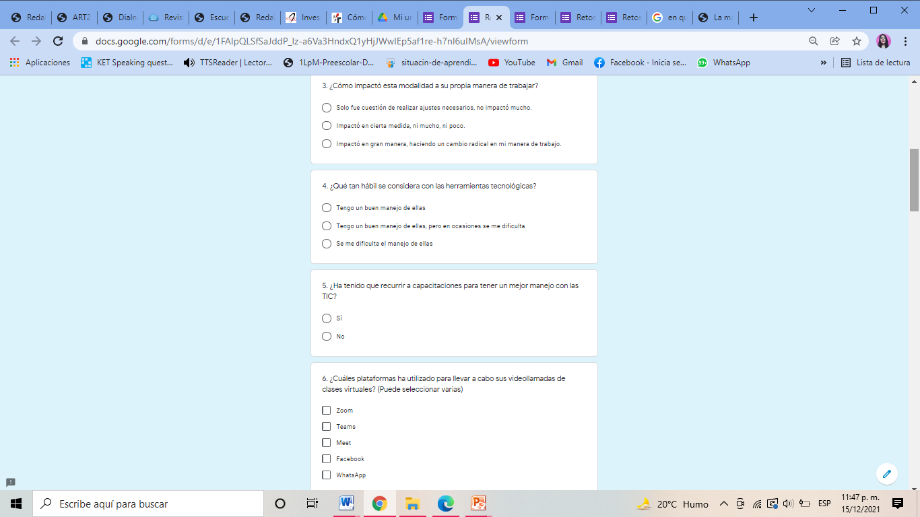**Anexo 2. Cuestionario aplicado (Segunda fase)**

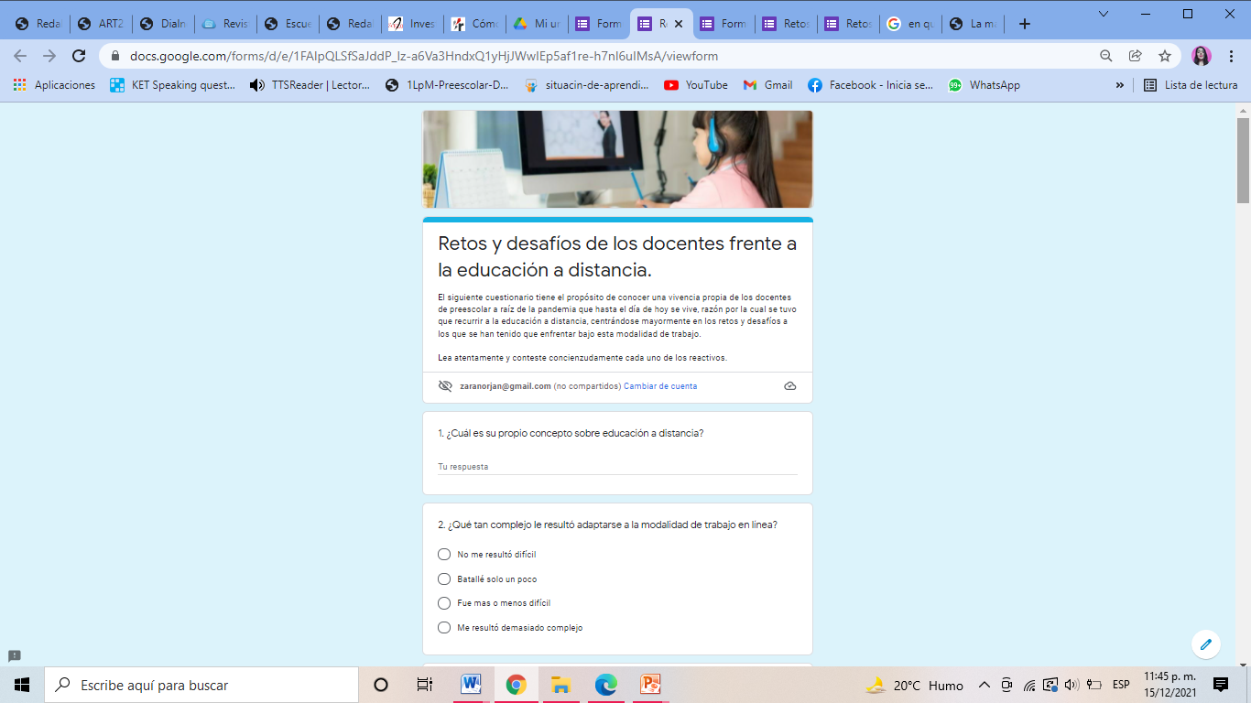

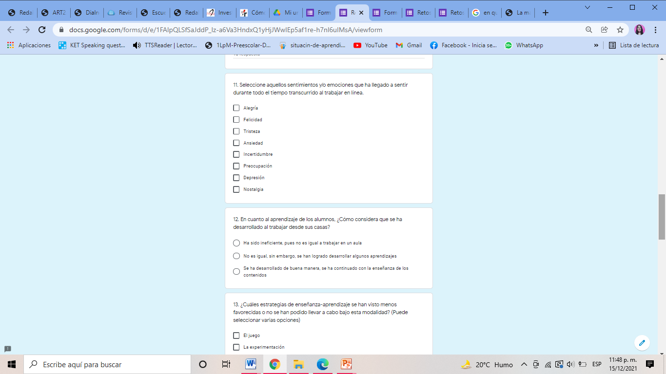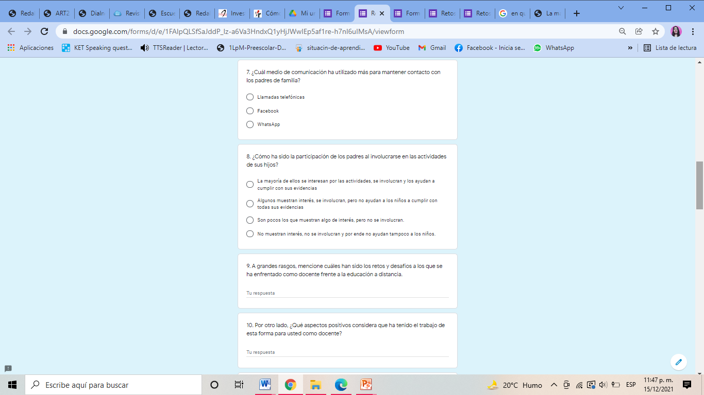

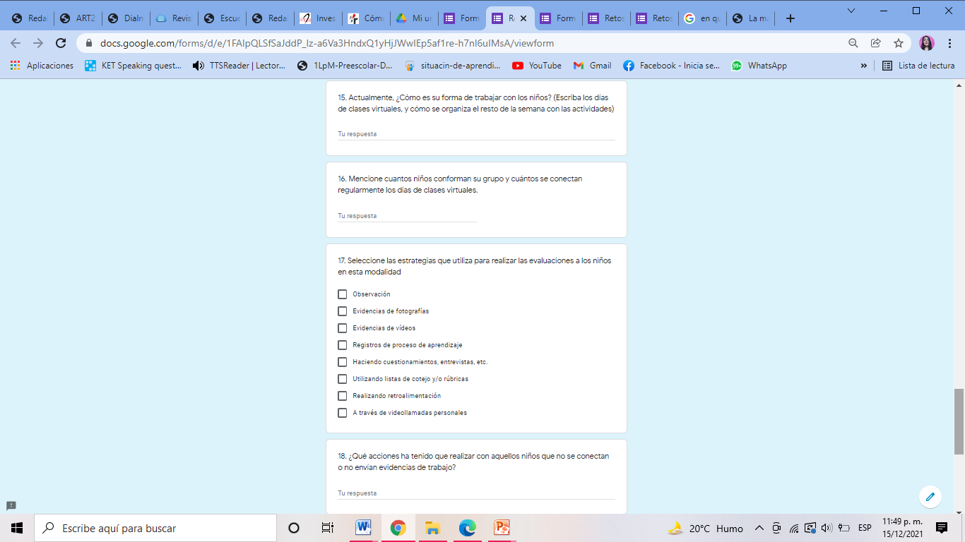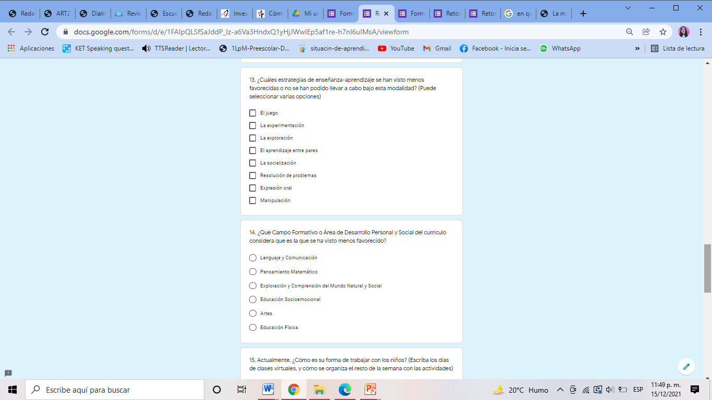

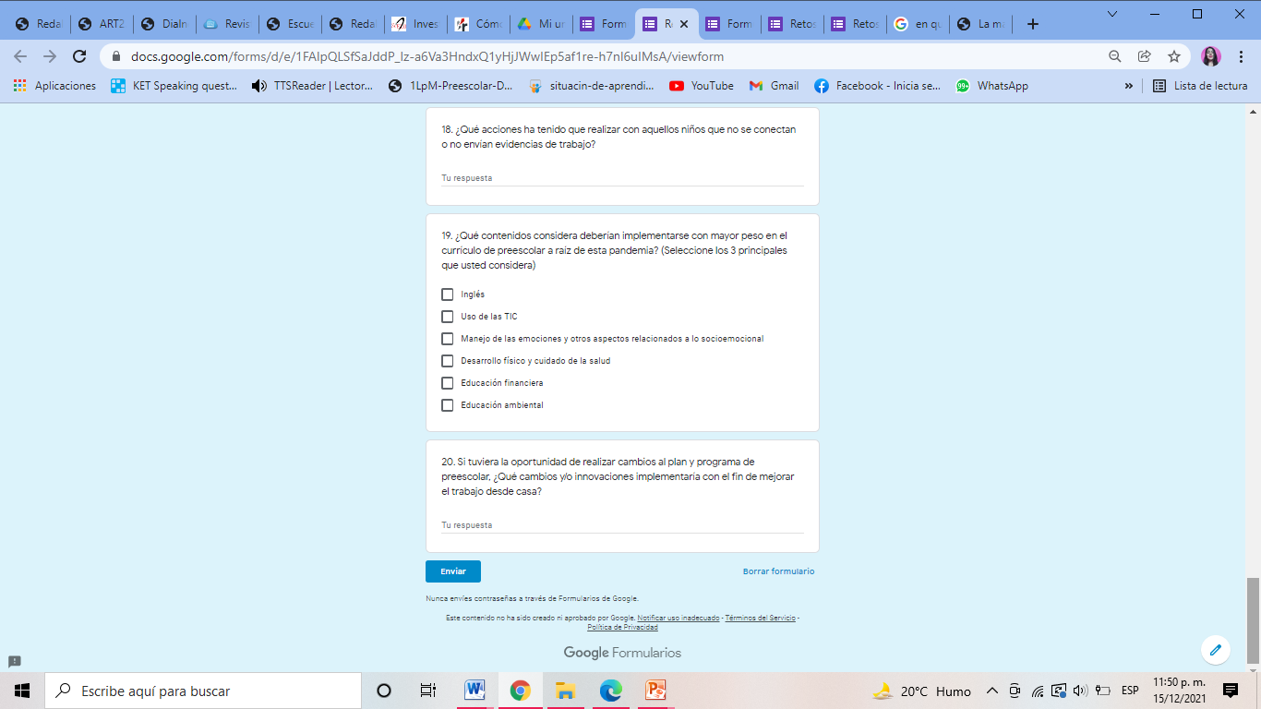

|  |  |
| --- | --- |
| **Desarrollo socioemocional 5-6 años** | **Se observa** |
| Le agradan los juegos de competencia |  |
| Expresa sus sentimientos |  |
| Consuela a sus amigos en situaciones de angustia |  |
| Se conduce con seguridad al visitar a sus vecinos o familiares |  |
| Entiende y respeta las reglas justas de un juego |  |
| Admira profundamente a sus padres |  |
| Colecciona objetos (p. ej., piedras, barajitas, estampillas, fichas). |  |
| Explica a los demás las reglas del juego |  |

**Anexo. 3 Tabla con las características del desarrollo socioemocional de Margarita Ramos**

**RÚBRICA PARA EVALUAR EVIDENCIA INTEGRADORA**

El texto deberá ser escrito con letra Time New Roman, 12 puntos, con interlineado 1.5 y alineado a la izquierda con sangría en la primera línea

Página tamaño carta con orientación vertical.

Márgenes 2.5 cm por cada lado.

Títulos en Time New Roman, 14 puntos, negritas y centrado, primera letra mayúscula, espaciado anterior 0 pto. y posterior 24 pto y sangría 0. Iniciar en hoja nueva cada título sin punto final sin enumerar los títulos y/o subtítulos

Incluir índice.

|  |  |
| --- | --- |
| **RUBRO** | **DESCRIPCIÓN** |
| **Portada** | Nombre de la escuela con el escudo 4cm ancho x 6cm largo |
| Nombre de(l) la alumna (o) mayúsculas Time New Roman 16pto. |
| Grado y sección |
| Número de lista |
| Título del informe de investigación mayúsculas Time New Roman 16pto. |
| Fecha y lugar |

|  |  |  |  |  |  |
| --- | --- | --- | --- | --- | --- |
| **CRITERIO** | **NIVEL ESTRATÉGICO**  **10** | **NIVEL AUTÓNOMO**  **8-9** | **NIVEL RESOLUTIVO**  **7** | **NIVEL RECEPTIVO**  **6** | **NIVEL PREFORMAL**  **5** |
| **Portada** | Tiene todos los datos que se indicaron en el esquema. | Tiene la mayoría de los datos que se indicaron en el esquema. | La portada tiene el título del informe de la investigación y el nombre del autor | La portada solo tiene el título del informe de la investigación | No tiene portada |
| **Introducción** | Describe el planteamiento del problema, situándolo en un contexto real y delimita el objeto de estudio.  Presenta los argumentos por los cuáles se va a realizar la investigación (el por qué y para qué estudiar ese problema).  Especifica la importancia del problema, la relevancia social (quiénes se ven afectados) y la utilidad de la investigación (quiénes se benefician con su realización).  Se describen de manera detallada el objetivo general y los específicos:  El objetivo general especifica lo que se quiere lograr con la investigación (está redactado en infinitivo).  Los objetivos específicos representan una secuencia lógica del objetivo general (son claros, coherentes y factibles). | Se describe el planteamiento del problema en un contexto real, pero no está delimitado.  Presenta los argumentos por los cuáles se va a realizar la investigación (el por qué y para qué estudiar ese problema).  Se mencionan el objetivo general y los específicos.  El objetivo general especifica lo que se quiere lograr con la investigación (está redactado en infinitivo).  Los objetivos específicos no representan una secuencia lógica del objetivo general (no son claros, coherentes y factibles). | Se menciona donde se realizará la investigación, pero el planteamiento del problema no es claro.  Se explica de manera muy general las razones por las que se realizará la investigación.  Se mencionan el objetivo general, pero no contiene objetivos específicos.  La hipótesis no es clara ni precisa. | Se menciona el planteamiento del problema, pero no está situado en una realidad, No está delimitado  Solo menciona el por qué se va a realizar la investigación.  El objetivo general y la hipótesis no tienen relación directa con el problema de investigación. | No se identifica el planteamiento del problema.  Se omite la explicación de las razones por las que se hará la investigación.  No se especifican los objetivos e hipótesis. |
| **Antecedentes del tema** | Hace una revisión de investigaciones previas del tema de investigación, en fuentes confiables, escribe más de 2 citas bibliográficas. | Hace una revisión de investigaciones previas del tema de investigación, en fuentes confiables, escribe 2 cita bibliográficas. | Hace una revisión de investigaciones previas del tema de investigación, en fuentes confiables, escribe sólo 1 cita bibliográfica. | Se incluyen antecedentes del tema, No incluye citas bibliográficas. | No incluye antecedentes del tema. |
| **Marco teórico** | Cuenta con las bases teóricas compuestas por todos aquellos temas que están relacionados con la investigación. Se obtiene de diversas fuentes confiables como revistas científicas, libros, tesis, etc. Escribe reflexiones propias de la información consultada.  Escribe al menos 4 citas bibliográficas. | Cuenta con las bases teóricas compuestas por todos aquellos temas que están relacionados con la investigación. Se obtiene de diversas fuentes confiables como revistas científicas, libros, tesis, etc. Escribe reflexiones propias de la información consultada, pero no son suficientes.  Escribe 3 citas bibliográficas. | Cuenta con la información de tema obtenida de diversas fuentes confiables como: revistas científicas, libros, tesis, etc. Que fundamentan o guían la investigación. No escribe reflexiones propias de la información consultada.  Escribe 2 citas bibliográficas. | Se escriben bases teóricas de temas que están relacionados con la investigación. No se obtiene de fuentes confiables como revistas científicas, libros, tesis, etc. No escribe reflexiones propias de la información consultada.  Escribe 1 cita bibliográfica. | No incluye marco teórico |
| **Metodología** | Describe con claridad los sujetos, el enfoque o diseño de la investigación, los métodos y técnicas de recogida de información. Describe cómo va a realizar el análisis de datos.  Sustenta cada uno de los métodos y /o técnicas seleccionadas (escribe las citas bibliográficas de cada técnica a emplear).  Menciona las etapas que realizó en la elaboración del informe para el curso de innovación. Así como las etapas de la actividad aplicada del curso de educación inclusiva.  Incluye como anexos los instrumentos empleados en la recolección de datos. | Describe con claridad los sujetos, el enfoque o diseño de la investigación, los métodos y técnicas de recogida de información. Describe cómo va a realizar el análisis de datos.  No sustenta cada uno de los métodos y /o técnicas seleccionadas (escribe las citas bibliográficas de cada técnica a emplear). | No se describe con claridad los sujetos, el enfoque o diseño de la investigación, los métodos y técnicas de recogida de información. No describe cómo va a realizar el análisis de datos.  No escribe todas las citas bibliográficas de cada técnica a emplear. | Menciona el diseño metodológico, pero no lo sustenta (no escribe la cita bibliográfica). | No describe el diseño metodológico y /o la selección de métodos no son apropiados. |
| **Resultados** | Presenta los datos obtenidos con la aplicación de instrumentos, de manera organizada en tablas y gráficas, de tal manera que faciliten su análisis. Realiza una interpretación de los datos obtenidos. Las tablas y/o gráficas están debidamente identificas. | Presenta los datos obtenidos con la aplicación de instrumentos, de manera organizada en tablas y gráficas, de tal manera que faciliten su análisis. Las tablas y/o gráficas están debidamente identificas. | Presenta los datos obtenidos con la aplicación de instrumentos, de manera organizada en tablas y gráficas, de tal manera que faciliten su análisis. Realiza una interpretación de los datos obtenidos. Las tablas y/o gráficas no están debidamente identificas. | No presenta los datos obtenidos con la aplicación de instrumentos, de manera organizada en tablas y gráficas, de tal manera que faciliten su análisis. No realiza una interpretación de los datos obtenidos. Y las tablas y/o gráficas no están debidamente identificas. | El informe no presenta resultados |
| **Análisis de Resultados** | Se realiza un análisis de los resultados, de acuerdo al tipo de estudio: cualitativo, cuantitativo o mixto.  El análisis de los resultados, responde correctamente a las preguntas planteadas en el problema.  Tiene sustento teórico-práctico. Tiene al menos 3 citas bibliográficas.  **Genera de manera escrita la práctica de innovación docente relacionando las competencias adquiridas durante el curso.**  **Inter – valora la gestión pedagógica de la situación didáctica inclusiva argumentando el inicio, desarrollo y cierre.** | El análisis estadístico responde de manera parcial a las preguntas planteadas en el problema.  Tiene sustento teórico-práctico Tiene 2 citas bibliográficas.  **Analizar de manera escrita la práctica de innovación docente relacionando las competencias adquiridas durante el curso.**  **Analiza la gestión pedagógica de la situación didáctica inclusiva describiendo el inicio, desarrollo y cierre.** | El análisis estadístico presenta limitaciones para responder las preguntas planteadas en el problema.  Tiene sustento teórico-práctico. Tiene 1 cita bibliográfica.  **Informar de manera escrita la práctica de innovación docente relacionando las competencias adquiridas durante el curso.**  **Menciona la gestión pedagógica de la situación didáctica inclusiva sin argumentar el inicio, desarrollo y cierre.** | El análisis estadístico presenta limitaciones para responder las preguntas planteadas en el problema.  No tiene sustento teórico-práctico.  **Escribe la práctica de innovación docente relacionando las competencias adquiridas durante el curso.**  **Identifica la gestión pedagógica de la situación didáctica inclusiva sin argumentar el inicio, desarrollo y cierre.** | El informe no presenta un análisis de resultados  **Enuncia la práctica de innovación docente**  **Nombra el inicio, desarrollo y cierre.** |
| **CONCLUSIONES** | Las conclusiones surgen del análisis de resultados.  Se menciona el aporte que hace su investigación en la solución del problema planteado al inicio del estudio. Plantea recomendaciones en función de los resultados obtenidos.  **Transversaliza los conocimientos disciplinarios, didácticos y científico-tecnológicos adquiridos en el transcurso del semestre, para que de esta manera sus prácticas profesionales les permitan analizar contextos, situaciones socio educativas e identificarlas y tratar de dar solución a las problemáticas que se presentan durante el desempeño docente considerando los planes y programas vigentes.**  **Intervalora si se realizó una situación didáctica inclusiva o una situación didáctica con adecuación curricular, según sea el caso.** | Las conclusiones surgen del análisis de resultados.  Se menciona el aporte que hace su investigación en la solución del problema planteado al inicio del estudio. No plantea recomendaciones en función de los resultados obtenidos.  **Articula los conocimientos disciplinarios, didácticos y científico-tecnológicos adquiridos en el transcurso del semestre, para que de esta manera sus prácticas profesionales les permitan analizar contextos, situaciones socio educativas e identificarlas y tratar de dar solución a las problemáticas que se presentan durante el desempeño docente considerando los planes y programas vigentes.**  **Analiza si se realizó una situación didáctica inclusiva o una situación didáctica con adecuación curricular, según sea el caso.** | Las conclusiones surgen del análisis de resultados.  No se menciona el aporte que hace su investigación en la solución del problema planteado al inicio del estudio.  No Plantea recomendaciones en función de los resultados obtenidos.  **Compara los conocimientos disciplinarios, didácticos y científico-tecnológicos adquiridos en el transcurso del semestre, para que sus prácticas profesionales les permitan analizar contextos, situaciones socio educativas e identificarlas y tratar de dar solución a las problemáticas.**  **Comenta si se realizó una situación didáctica inclusiva o una situación didáctica con adecuación curricular, según sea el caso.** | Las conclusiones son muy breves no surgen del análisis de resultados.  No se menciona el aporte que hace su investigación en la solución del problema planteado al inicio del estudio. No Plantea recomendaciones en función de los resultados obtenidos.  **Reconoce los conocimientos disciplinarios, didácticos y científico-tecnológicos adquiridos en el transcurso del semestre, para que sus prácticas profesionales les permitan analizar contextos, situaciones socio educativas e identificarlas y tratar de dar solución a las problemáticas.**  **Registra si se realizó una situación didáctica inclusiva o una situación didáctica con adecuación curricular.** | El informe no contiene conclusiones  **No lo presenta**  **No lo presenta** |
| **Ortografía y redacción** | El escrito denota el uso correcto de reglas ortográficas y expresa ideas completas y coherentes.  No tiene errores ortográficos ni errores gramaticales. | Tiene de 1 a 3 faltas de ortografía y/o errores gramaticales. Expresa ideas completas y coherentes. | Tiene de 4 a 5 faltas de ortografía y/o errores gramaticales. Expresa ideas claras y coherentes. | Tiene de 6 faltas de ortografía y/o errores gramaticales. Las ideas no son claras ni coherentes | El informe presenta más de 7 errores ortográficos y uso inadecuado de los signos de puntuación. Las ideas no son claras ni coherentes |
| **Referencias Bibliográficas** | Todas las fuentes de información están documentadas y propiamente citadas siguiendo el formato establecido APA6.  (Incluye al menos 10 referencias). | La mayoría de las fuentes de información están documentadas y propiamente citadas siguiendo el formato establecido APA6 (las citas están escritas en el texto, pero no se incluyeron en la lista de referencias bibliográficas o viceversa).(Incluye de 9 - 8 referencias) | Todas las fuentes de información están documentadas y propiamente citadas: incluye la mayoría de la información del formato establecido APA6.  (Incluye de 6 - 7 referencias) | La lista de referencias bibliográficas no está escrita con el formato APA6.  (Incluye menos de 5 referencias) | No tiene lista de referencias bibliográficas |